**+T.C**



**KARTAL KAYMAKAMLIĞI**

**KARTAL HİLMİ ALTAY İLK OKULU MÜDÜRLÜĞÜ**



2024-2028 STRATEJİK PLANI

**Ocak 2024- İstanbul**



**T.C**

**KARTAL KAYMAKAMLIĞI**

**KARTAL MEHMET HİLMİ ALTAY İLKOKULU MÜDÜRLÜĞÜ**

**2024-2028 STRATEJİK PLANI**

**Ocak 2024**

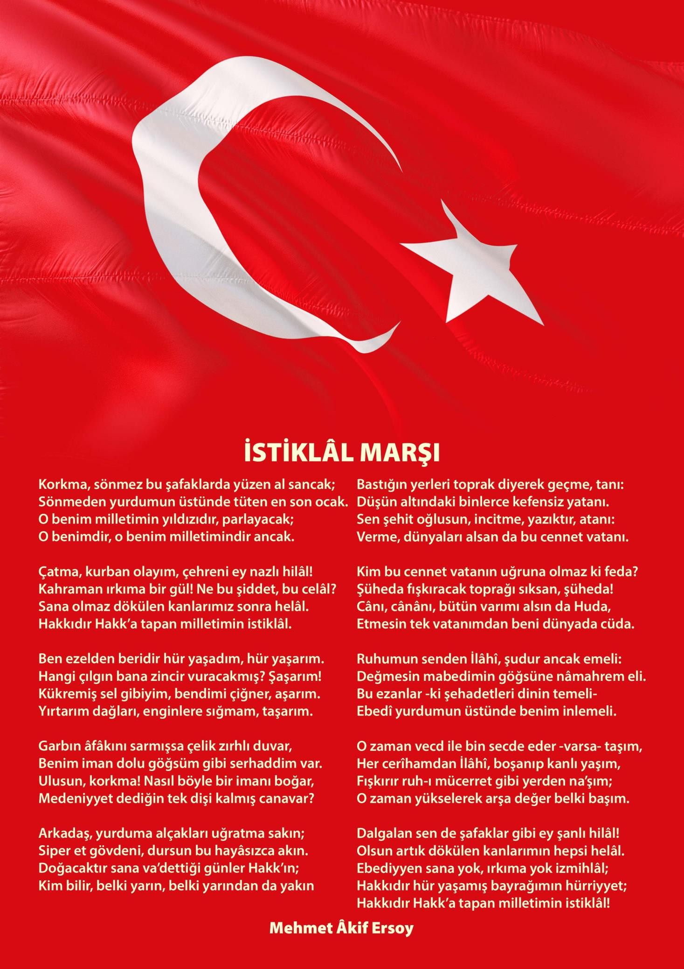

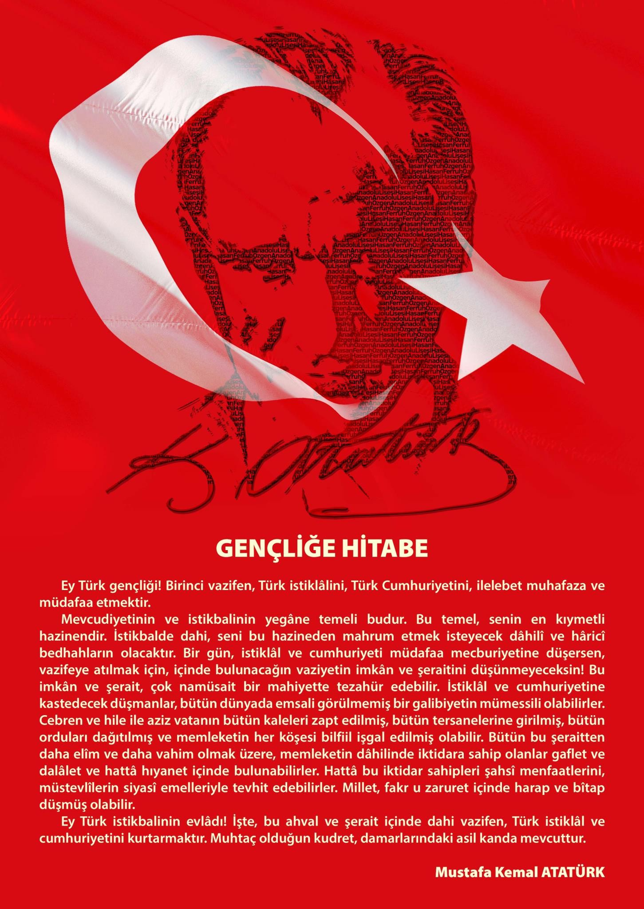

**Okul/Kurum Bilgileri**

|  |  |  |  |
| --- | --- | --- | --- |
| **İli:**  İstanbul | | **İlçesi:**  Kartal | |
| **Adres:** | Karlıktepe Mah. Soğanlık Cad. no:44 Kartal | Coğrafi Konum (link): | https://goo.gl/maps/47HyQJY6SDYqAPKA7 |
| **Telefon**  **Numarası:** | **0.216.306 83 33** | Faks Numarası: | 0216 353 33 91 |
| **e- Posta Adresi:** | 728938@meb.k12.tr | Web sayfası adresi: | https://mehmethilmialtay.meb.k12.tr/ |
| **Kurum Kodu:** | **728938** | Öğretim Şekli: | Tam Gün |

## 

Sunuş Gerek dünyada, gerekse ülkemizde ortaya çıkan yeni türden gereksinimlere karşılık verebilecek bir eğitim-öğretim ortamı hazırlamak eğitim sürecini paylaşan tüm okul toplumunun asli ve vazgeçilmez görevi hâline gelmiştir. Bu anlamda eğitim yöneticilerinin ve sürecin en önemli aktörleri olan öğretmenlerin payına büyük işler düşmektedir. Bu süreç, kendini tanımakla, tanımlamakla başlayıp öğrenciyi merkeze alarak köklü bir değişim dönüşüm sürecini yönetip yönlendirmekle pratikte değer kazanabilecektir. Ülkemizin hedeflediği toplumsal kalkınmayı, teknolojik ve ekonomik düzeye ulaşmayı sağlayacak en önemli unsur, nitelikli insan kaynağıdır. Topluma hizmet üreten tüm özel kurumlara ve kamu kurumlarına insan yetiştiren de eğitim sistemidir. Eğitimin önemli olmadığı hiçbir alan yoktur. Böylesine önemli olan eğitimin nitelikli insanı yetiştirebilmesi için stratejik açıdan planlanması kaçınılmazdır. Eğitim sistemini iyi bir şekilde planlamadan, ülkenin kalkınması mümkün değildir. Stratejik planın başarısı, okulumuzun idarecileri ve öğretmenleri başta olmak üzere tüm çalışanların planı sahiplenmesiyle mümkün olacaktır.

Yirmi yıllık geçmişi olan okulumuz; daha kaliteli ve başarılı eğitim seviyesine ulaşmak amacıyla sürekli yenilenmeyi ve kalite kültürünü benimsemeyi kendine ilke edinmektedir. Kalite kültürünü oluşturmak için de eğitim ve öğretim başta olmak üzere kurumsallaşma, insan kaynakları, sosyal faaliyetler, alt yapı, toplumla ilişkiler ve kurumlar arası ilişkileri de kapsayan stratejik planımız hazırlanmıştır.21. Yüzyıla ayak uydurmuş aynı zamanda çağa yön verebilen yenilikçi, kendine güvenen bireyler yetiştirmek amacıyla yola çıkan okulumuz, öğrencilerimizi teknolojinin gerektirdiği imkânları da kullanarak en iyi şekilde yetiştirerek düşünce ve ufku açık ve dışa dönük Türkiye Cumhuriyeti’ni muassır medeniyetler seviyesinin üzerine taşıyabilecek bireyler olabilmeleri için idare öğretmen kadrosuyla biz çalışanlar olarak azimli ve kararlı bir şekilde çalışmaktayız. MEHMET HİLMİ ALTAY İLKOKULU olarak en büyük idealimiz; girdikleri her ortamda ışık saçan, farklılığı fark edebilen hayata hazır, kendine güvenen ve güven veren, yere sağlam basan, bizleri gelecek kaygısından kurtarabilecek, ülkemizi ileriye götürebilecek nesiller yetiştirmektir. İdare, öğretmen kadromuz ve yetiştirdiğimiz ve yetiştireceğimiz nesillerle bizler; Türkiye Cumhuriyeti’ni yükseltmeyi ilke edinmiş bulunmaktayız. Bu planın hazırlanmasında emeği geçen başta Strateji Yönetim Ekibi olmak üzere, öğretmen, öğrenci ve velilerimize teşekkür ederim.

**Tarık Emre CEREN**

## İçindekiler

1. BÖLÜM: GİRİŞ VE STRATEJİK PLANIN HAZIRLIK SÜRECİ 7

* 1. Strateji Geliştirme Kurulu ve Stratejik Plan Ekibi
  2. Planlama Süreci

2. BÖLÜM: DURUM ANALİZİ 8

* 1. Kurumsal Tarihçe
  2. Uygulanmakta Olan Planın Değerlendirilmesi
  3. Mevzuat Analizi
  4. Üst Politika Belgelerinin Analizi
  5. Faaliyet Alanları ile Ürün ve Hizmetlerin Belirlenmesi
  6. Paydaş Analizi
  7. Kuruluş İçi Analiz
     1. Teşkilat Yapısı
     2. İnsan Kaynakları
     3. Teknolojik Düzey
     4. Mali Kaynaklar 2.7.5.İstatistiki Veriler
  8. Dış Çevre Analizi (Politik, Ekonomik, Sosyal, Teknolojik, Yasal ve Çevresel Çevre Analizi -PESTLE)
  9. Güçlü ve Zayıf Yönler ile Fırsatlar ve Tehditler (GZFT) Analizi
  10. Tespit ve İhtiyaçların Belirlenmesi

3. BÖLÜM: GELECEĞE BAKIŞ 22

Misyon 22

Vizyon 22

Temel Değerler 22

4. BÖLÜM:AMAÇ, HEDEF VE STRATEJİLERİN BELİRLENMESİ 23

* 1. Amaçlar
  2. Hedefler
  3. Performans Göstergeleri
  4. Stratejilerin Belirlenmesi
  5. Maliyetlendirme

5.BÖLÜM: İZLEME VE DEĞERLENDİRME 41

6.BÖLÜM: EKLER……………………………………………………………………………………………………..42

ekler

**1. BÖLÜM GİRİŞ VE STRATEJİK PLANIN HAZIRLIK SÜRECİ**

## BÖLÜM GİRİŞ VE STRATEJİK PLANIN HAZIRLIK SÜRECİ

### Strateji Geliştirme Kurulu ve Stratejik Plan Ekibi

2024-2028 dönemi stratejik plan hazırlanması süreci Üst Kurul ve Stratejik Plan Ekibinin oluşturulması ile başlamıştır. Ekip tarafından oluşturulan çalışma takvimi kapsamında ilk aşamada durum analizi çalışmaları yapılmış ve durum analizi aşamasında paydaşlarımızın plan sürecine aktif katılımını sağlamak üzere paydaş anketi, GZFT, pest, toplantı ve görüşmeler yapılmıştır.

Durum analizinin ardından geleceğe yönelim bölümüne geçilerek okulumuzun amaç, hedef, gösterge ve eylemleri belirlenmiştir. Çalışmaları yürüten ekip ve kurul bilgileri altta verilmiştir.

|  |  |  |  |
| --- | --- | --- | --- |
| **Strateji Geliştirme Kurulu Bilgileri** | | **Stratejik Plan Ekibi Bilgileri** | |
| **Adı Soyadı** | **Unvanı** | **Adı Soyadı** | **Unvanı** |
| TARIK EMRE CEREN | Okul Müdürü | Ahmet ÖRÜCÜ | Müdür Yard. |
| ELİF TÜFEKCİ | Müdür Yard. | |  |  | | --- | --- | | Elif EMEK ASLAN | Rehber Öğretmeni | | Rehber Öğretmen |
| Mehtap KARA | Öğretmen | Zuhal Şahin | Öğretmen |
| Zehra KAYA | Öğretmen | Handan Kılıç | Okul Öncesi Öğr. |
| Burcu Evrim SAÇAKLI | Okul Aile Birliği Başaknı | Hande DİNLER | Veli |
| Meral BAYRAK ÖZDEMİR | Okul Aile Birliği Üyesi | Zeynep KILIÇ | Veli |

**Tablo 1: Strateji Geliştirme Kurulu ve Stratejik Plan Ekibi Tablosu**

### Planlama Süreci:

2024-2028 dönemi stratejik plan hazırlanma süreci Strateji Geliştirme Kurulu ve Stratejik Plan Ekibi’nin oluşturulması ile başlamıştır. Ekip tarafından oluşturulan çalışma takvimi kapsamında ilk aşamada durum analizi çalışmaları yapılmış ve durum analizi aşamasında, paydaşlarımızın plan sürecine aktif katılımını sağlamak üzere paydaş anketi, toplantı ve görüşmeler yapılmıştır. Durum analizinin ardından geleceğe yönelim bölümüne geçilerek okulumuzun/kurumumuzun amaç, hedef, gösterge ve stratejileri belirlenmiştir.

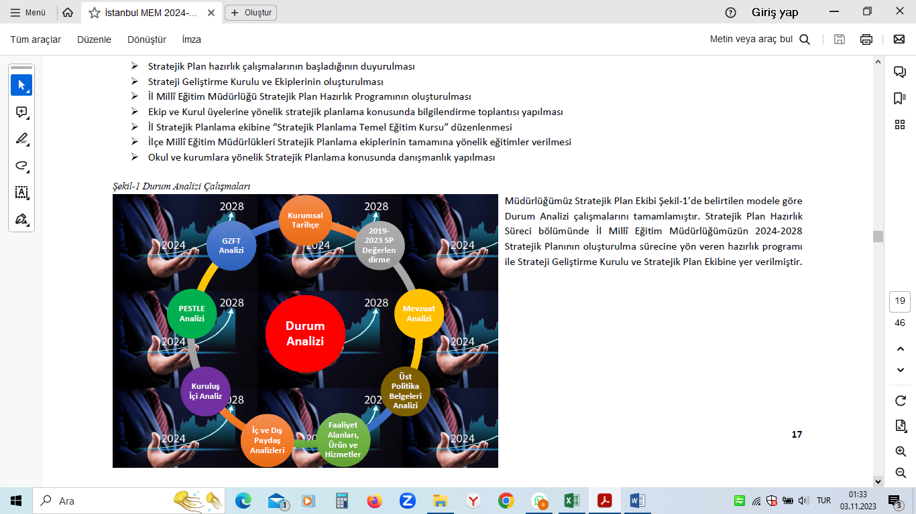

**2. BÖLÜM DURUM ANALİZİ**



## BÖLÜM DURUM ANALİZİ

Durum analizi bölümünde okulumuzun mevcut durumu ortaya konularak neredeyiz sorusuna yanıt bulunmaya çalışılmıştır.

Bu kapsamda okulumuzun kısa tanıtımı, okul künyesi ve temel istatistikleri, paydaş analizi ve görüşleri ile okulumuzun Güçlü Yönleri, Zayıf Yönleri, Fırsat ve Tehditlerinin (GZFT) ele alındığı analize yer verilmiştir.

* 1. **Kurumsal Tarihçe**

Okulumuz; 1984-1985 Öğretim Yılına Elektrik - Tesviye - Kimya Bölümlerinde 200 Öğrenci ile Eğitim ve Öğretime açılmıştır. 1985-1986 Öğretim Yılında ise Ağaç işleri ve metal işleri Bölümlerinin de açılması ile beş bölüme ulaşmıştır. 1986-1987 Öğretim Yılında İlk mezunlarını vermiş olan okulumuzda 34 öğretmen görev yapmaktaydı. Aynı yılda 3308 sayılı yasa gereği 420 öğrencimiz işletmelerde Mesleki eğitimi almıştır. Okulumuzda 1984 yılında göreve başlayan okul müdürü Şadi Ataman´ın 12 Mart 1986 yılında tayin olmasından sonra yerine, M.Atilla Özcan Okul müdürü olarak atanmıştır. 1987 yılında Okulumuzda Teknik Lise (Kimya Bölümü) açılmıştır. 1989-1990 Öğretim yılında Teknik Lise Makine Bölümü öğretime başlamıştır. 1992-1993 Öğretim yılında Teknik Lise Bilgisayar Bölümü öğretime başlamıştır. 1992-1993 Öğretim yılında ise Endüstriyel Okullar Projesi kapsamında İklimlendirme - soğutma Bölümü öğretime açılmıştır. 1997-1998 Öğretim yılında Anadolu Teknik Lisesi Elektrik Bölümü açılmıştır.

1990-1991 Öğretim yılında başlatılan döner sermaye çalışmaları Kimya, Mobilya Dekorasyon ve Metal işleri atölyelerinde yoğun bir şekilde devam etmektedir.

Elektrik ve Elektronik, Metal, Makine, Kimya, Mobilya ve Dekorasyon, Bilgisayar, Tesisat Teknolojisi, Biyomedikal Alanları bulunmaktadır.

2023-2024 Öğretim yılında itibaren Yakacık Mesleki ve Teknik Anadolu Lisesi olarak 108 personeli ve 1190 öğrenci ile eğitim ve öğretime devam etmektedir.

Okulumuz, 2019 yılında MEB ve İstanbul Ticaret Odası (İTO) ile imzalanan protokol okulları kapsamına alınmıştır. Ayrıca alanlarımızda çeşitli kurum ve kuruluşlar ile işbirliği protokoller yürütülmektedir.

* 1. **Uygulanmakta Olan Stratejik Planın Değerlendirilmesi**

2019 yılında yürürlüğe giren 2019-2023 Stratejik Planımız; stratejik plan hazırlık süreci, durum analizi, geleceğe yönelim, maliyetlendirme ile izleme ve değerlendirme olmak üzere beş bölümden oluşturulmuştur. Bunlardan izleme ve değerlendirme faaliyetlerine temel teşkil eden stratejik amaç, stratejik hedef, performans göstergesi ve eylem ifadesi (stratejilerin) yer aldığı geleceğe yönelim bölümü, 3 amaç, 7 hedef, 35 performans göstergesi ve 48 eylem ifadesi yer verilmiştir. Bunlarla ilgili göstergeler değerlendirildiğinde aşağıdaki hususlar ön plana çıkmıştır.

Her yıl düzenli olarak hazırladığımız Stratejik Plan İzleme ve Değerlendirme Raporu çalışmaları sırasında plan başlangıç döneminde belirlediğimiz hedeflerimize ne ölçüde yaklaştığımız ve aksayan yönlerimizin neler olduğu açık bir şekilde ortaya çıkmıştır. Hazırlanan İzleme ve Değerlendirme Raporlarının sonuçları bir sonraki yıl için yapılacak çalışmalar konusunda okulumuz için yol gösterici olmuştur.

2019 yılında yürürlüğe giren 2019-2023 Stratejik Planımızı 3 amaç, 7 hedef, 35 performans göstergesi ve 48 eylem ifadesi altında değerlendirdik. Değerlendirme sonucu hedeflerin çoğuna ulaşıldığı 48 eylem ifadesi 40’ında çalışmalar yapıldığı tespit edildi.

35 performans göstergesi hedeflerinin 27’sine erişildiği veya bu hedeflere yakın sonuç alındığı tespit edildi. Ulaşılamayan tedbir ve performans göstergeleri, küresel salgın koşullarının etkisi, yönetmelik değişikliği /kaldırılması veya izleme değerlendirme çalışmalarında takip edilmesine gerek duyulmadığı için takip edilmemiştir.

|  |  |  |  |
| --- | --- | --- | --- |
| **2019-2023** | **Planlanan sayı** | **Ulaşılan sayı** | **Gerçekleşme yüzdesi** |
| **Hedeflenen performans göstergesi** | **240** | **192** | **%80** |
| **Eylem ifadesi (yeni kılavuzda strateji olarak adlandırılıyor)** | **48** | **40** | **%83** |

**Tablo 3: 2019-2023 Stratejik Planın Değerlendirilmesi**

* 1. **Mevzuat Analizi**

Okulumuz, Milli Eğitim Bakanlığı taşra teşkilatının içinde bulunan bir kurum olarak görevini icra etmektedir. İl ve ilçe Milli Eğitim Müdürlüğümüzden aldığı yazılı yetkiler ile Kartal İlçesi içerisinde mesleki eğitim-öğretim hizmeti vermektedir. Bunun yanında, devlet politikalarını Kartal Kaymakamlık makamına bağlı olarak gerçekleştirmektedir.

Müdürlüğümüz, Başta Türkiye Cumhuriyeti Anayasası, eğitim-öğretimi düzenleyen yasalar, Kanun, Kanun Hükmünde Kararname, Tüzük, Yönetmelik, Yönerge, Genelge, Emirler, hükümet programları, kalkınma planları, milli eğitim şuraları ve ulusal programları esas alınarak faaliyetlerini sürdürmektedir.

Millî Eğitim Müdürlüklerinin görev, yetki ve sorumluluklarını düzenleyen çok sayıda kanun ve yönetmelik bulunmaktadır. Bunlardan;

* 1739 sayılı Millî Eğitim Temel Kanunu,
* 5018 sayılı Kamu Mali Yönetimi ve Kontrol Kanunu,
* 652 sayılı Millî Eğitim Bakanlığının Teşkilat ve Görevleri Hakkında
* Öğretmenlik Meslek Kanunu,
* Aday Öğretmenlik ve Öğretmenlik Kariyer Basamakları Yönetmeliği
* Millî Eğitim Bakanlığı İl ve İlçe Millî Eğitim Müdürlükleri Yönetmeliği önem taşımaktadır.

|  |  |
| --- | --- |
| **Yasal Yükümlülük** | **Yasal Dayanak** |
| Her Türk çocuğuna iyi bir vatandaş olmak için gerekli temel bilgi, beceri, davranış ve alışkanlıkları kazandırmak; onu milli ahlak anlayışına uygun olarak yetiştirmek. | →1739 sayılı kanunun 23. maddesi,  →222 sayılı kanunun 1. maddesi, |
| Her Türk çocuğunu ilgi, istidat ve kabiliyetleri yönünden yetiştirerek hayata ve üst öğrenime hazırlamak | 1739 sayılı kanunun 23. maddesi. |
| Mecburi ilköğretim çağı, 6-14 yaş grubundaki çocukları kapsar. İlkokulların birinci sınıflarına o yılın 31 Aralık tarihinde 72 ayını dolduran çocukların kaydı yapılır. Ancak çocuğun gelişim durumuna bağlı olarak okula erken başlaması veya kaydının ertelenmesi ile ilgili hususlar yönetmelikle düzenlenir. | 1739 sayılı Milli Eğitim Kanunu Madde 22 |
| İlkokul öğrenimini tamamlayan ve kayıtların yapıldığı eylül ayı sonu itibarıyla zorunlu öğrenim çağı dışına çıkmamış öğrencilerin kayıtları ulusal adres veri tabanındaki yerleşim yeri adres bilgileri esas alınarak e-Okul sistemi üzerinden ortaokula yapılır. | İlköğretim Kurumları Yönetmeliği 11 Madde |
| Okul öncesi eğim ve ilköğretim kurumlarında e-Okul sisteminde her öğrenci için öğrenci dosyası tutulur. (2) (Değişik:RG-10/7/2019- 30827) Okul öncesi eğim kurumları ve ilkokullarda sınıf okutan öğretmen, ortaokul ve imam-hap ortaokullarında şube rehber öğretmeni öğrenci dosya bilgilerini e-Okul sistemine zamanında işler ve gerekli güncellemeleri yapar. Bilgilerin e-Okul sistemine işlenmesi ve güncellenmesinin takibinden okul yönetimi sorumludur. | İlköğretim Kurumları Yönetmeliği 16 Madde |
| İlköğretim kurumlarındaki öğrencilerden, okulun bulunduğu yerleşim biriminin dışına çıkan, adresi bulunmayan ve okulu olmayan bir yere gidenlerin durumu, okul yönetimince e-Okuldaki devam bölümüne zamanında işlenir. devamsızlıkları, eOkul sistemi üzerinden okul yönetimlerince sürekli takip edilir. | İlköğretim Kurumları Yönetmeliği 18 Madde |

|  |  |  |  |
| --- | --- | --- | --- |
| **Yasal Yükümlülük** | **Dayanak** | **Tespitler** | **İhtiyaçlar** |
| Her Türk çocuğunu ilgi, istidat ve kabiliyetleri yönünden yetiştirerek hayata ve üst öğrenime hazırlamak | * 1739 Sayılı * Millî Eğitim Temel Kanunu * 28. madde, * 2. bend | * İlkokul rehberlik servislerindegörevli öğretmenlerin sayısının ve konuyla ilgili hizmet içi eğitim programları yetersizdir | 4 sınıf öğrencilerinin devam edecekleri ortaokul özel olarak rehberlik öğretmenlerine yönelik hizmet içi eğitim programlarının düzenlenmes |
| Öğretmenler için hizmet içi eğitim programları düzenlemek | * 1739 Sayılı * Millî Eğitim Temel Kanunu * 47. madde | * İlimizde hizmet içi eğitim merkezlerinin sayısının yetersiz olması * Hizmet içi eğitim programlarıyla ilgili   izleme ve değerlendirme sisteminin olmaması | * Hizmet içi eğitim merkezlerinin sayısının ve niteliğinin artırılması * Hizmet içi eğitim alan öğretmenlerin eğitim aldıkları konularla ilgili faaliyetlerinin takip   edilmesi |
| Kalkınma planları, Cumhurbaşkanı tarafından belirlenen politikalar, programlar, ilgili mevzuat ve benimsedikleri temel ilkeler çerçevesinde geleceğe ilişkin misyon ve vizyonlarını oluşturmak, stratejik amaçlar ve ölçülebilir hedefler saptamak, performanslarını önceden belirlenmiş olan göstergeler doğrultusunda ölçmek ve bu sürecin izleme ve değerlendirmesini yapmak amacıyla katılımcı yöntemlerle stratejik plan  hazırlamak | * 5018 sayılı Kamu Mali Yönetimi ve Kontrol Kanunu * 9. madde | * Müdürlüğümüzce 2010 yılından beri 5 yılda bir Stratejik Plan ve bu doğrultuda her yıl İzleme ve Değerlendirme Raporu hazırlanmaktadır. * İlçe Millî Eğitim Müdürlüklerimizle okul ve kurumlarımızın stratejik plan hazırlık çalışmalarında rehberlik faaliyetleri yürütülmektedir. | * İlçe Millî Eğitim Müdürlüklerinde Stratejik Plan sorumlularının mümkün olabildiğince değiştirilmemesi * Stratejik Plan Ekip üyeleri için Hizmet İçi Eğitim Programlarının daha sık aralıklarla yapılması |
| Eğitime ilişkin projeler hazırlamak, uygulamak | Milli Eğitim Bakanlığı İl ve İlçe Millî Eğitim Müdürlükleri Yönetmeliği  18. madde, p bendi | * Müdürlüğümüz Ar-Ge birimi tarafından her yıl planlı ve düzenli olarak yerel projeler hazırlamakta ve yürütmektedir. * İlçe Millî Eğitim Müdürlükleri Özel Bürolarında görevli öğretmenlere yönelik proje hazırlama ve izleme eğitimleri verilmektedir. | * Proje hazırlama ve yürütme ile ilgili merkezi ve mahalli eğitim programlarının artırılması ve yaygınlaştırılması, proje yazma ve yürütme eğitimi almış öğretmen sayısının artırılması * Proje yazımı konusunda öğretmenlere yönelik teşvik edici ve özendirici uygulamaların geliştirilmesi, ödüllendirmelerin yapılması |
| Eğitime ilişkin araştırma, geliştirme, stratejik planlama ve kalite geliştirme faaliyetleri yürütmek | Milli Eğitim Bakanlığı İl ve İlçe Millî Eğitim Müdürlükleri Yönetmeliği  18. madde, ö bendi | * Müdürlüğümüzün Ar-Ge birimi yeterli sayıda öğretmenle gerekli faaliyetleri yürütmektedir. | * Ar-Ge birimi görevlileri için sık aralıklarla merkezi düzeyde hizmet içi eğitim ihtiyacı |
| Aday Öğretmen Yetiştirme Programı ile ilgili iş ve işlemleri yürütmek | Aday Öğretmenlik ve Öğretmenlik Kariyer Basamakları Yönetmeliği  8. madde, 3. fıkra | * Eğitim kurumlarında adaylık sürecinin sağlıklı olarak yürütülebilmesi için gerekli tedbirler alınmaktadır. | * Danışman öğretmen olarak görevlendirileceklere yönelik eğitim ihtiyacı |
| Adaylık Değerlendirme Komisyonu ile ilgili iş ve işlemleri yürütmek | Aday Öğretmenlik ve Öğretmenlik Kariyer Basamakları Yönetmeliği  9. madde, 1. fıkra | * İl Millî Eğitim Müdürlüğümüzce Adaylık Değerlendirme Komisyonu oluşturulmuştur. |  |

* 1. **Üst Politika Belgelerinin Analizi**

2024-2028 Stratejik Plan hazırlıkları kapsamında üst politika belgeleri incelenerek belirlenen politikalar ve hedefler doğrultusunda idaremize yönelik olarak verilmiş olan görevler ile ilgili analizler yapılmıştır. Yapılan analizler sonucunda 2024-2028 Stratejik Planımızın Geleceğe Yönelim Bölümü (amaç, hedef, gösterge ve stratejiler) şekillendirilmiştir. İncelenen üst politika belgeleri ile ilgili görev ve belge referansları şunlardır:

|  |  |
| --- | --- |
| **Temel Üst Politika Belgeleri** | **Diğer Üst Politika Belgeleri** |
| **12.Kalkınma Planları** | **Diğer Kamu Kurum ve Kuruluşlarının**  **Stratejik Planları** |
| **2022-2024 Orta Vadeli Programlar** | **Avrupa Birliği Müktesebatı ve Ülke Raporları** |
| **Orta Vadeli Mali Planlar** | **Avrupa Birliği 2030 Dijital Pusulası** |
| **2024 Yılı Cumhurbaşkanlığı Yıllık Programı** | **Hayat Boyu Öğrenme Strateji Belgesi (2014-**  **2018)** |
| **Cumhurbaşkanlığı Yüz Günlük İcraat**  **Programı** | **Meslekî ve Teknik Eğitim Strateji Belgesi** |
| **MEB 2024-2028 Stratejik Planı** | **Mesleki Eğitim Kurulu Kararları** |
| **20. Millî Eğitim Şura Kararları** | **İstanbul Valiliği Onaylı İlgili Raporları** |
| **Millî Eğitim Kalite Çerçevesi** | **Türkiye Yeterlilikler Çerçevesi** |
| **Kartal İlçe Mem 2024-2028 Stratejik Planı** | **Ulusal ve Uluslararası Kuruluşların Eğitim ve Türkiye ile İlgili Raporları** |

#### Tablo 3: Üst Politika Belgeleri Tablosu

* 1. **Faaliyet Alanları ile Ürün ve Hizmetlerin Belirlenmesi**

Okulumuz 2024-2028 Stratejik Plan hazırlık sürecinde Bakanlığımızın kuruluş kanunu niteliğinde olan 10.07.2018 tarihli ve 30474 sayılı Resmi Gazete ’de yayımlanarak yürürlüğe giren Cumhurbaşkanlığı Teşkilatı Hakkında Cumhurbaşkanlığı Kararnamesi’ne göre Milli Eğitim Bakanlığına bağlı taşra teşkilatımız olan okulumuz faaliyet alanına uygun olarak eğitim - öğretim işlerini yürütmektedir. İlgili müdürlüklerin ve birimlerin görev tanımları güncellenerek hazırlanmıştır.

|  |  |
| --- | --- |
| **FAALİYET ALANI: EĞİTİM- ÖĞRETİM** | **FAALİYET ALANI: YÖNETİM İŞLERİ** |
| **Hizmet–1 Rehberlik Hizmetleri**   * Öğrenci rehberlik hizmetleri * Anketler, sınıf içi etkinlikler vs. * Veli toplantıları * Aile Birliği toplantıları * Tanıtım ve yönlendirme çalışmaları * Kulüp çalışmaları * Maddi yardım | **Hizmet–1 Yönetim**   * Planlama * Görev Dağılımı * Ölçme Değerlendirme * Destek Kuruluşları Koordinasyonu * Denetim * Kaynak ihtiyacı ve bütçeleme * Organizasyon ve is tanımı * Fiziksel, tesisler ve stok yönetimi * Temizlik hizmetleri * Okul aile birliği,Bağış * Demirbaş ve stok yönetimi * Ödenek Temini veya Tahsisi * Onarım işlemlerinin Takibi * Kurs, kantin, kira gelirleri |
| **Hizmet–2 Sosyal-Kültürel Etkinlikler**   * Halk oyunları * Koro * Satranç * Toplum hizmetleri * Fuar * Okul çevre ilişkileri * Kutlamalar. (Belirli Gün ve Haftalar, Bayramlar) * Toplantı, konferans, gösteri, panel vs. * Şiir dinletisi * Tiyatro, müsamere, skeç vs. * Yarışmalar (resim, şiir, kompozisyon) * Bilgi Yarışması * Okul dergisi çıkarılması * Gezi ve sergi | **Hizmet–2 Öğrenci işleri hizmeti**   * Devam-devamsızlık * Sınıf geçme vb * Öğrenci kayıt, kabul ve devam işleri * Nakil işleri * Öğrenim belgesi düzenleme işleri * E okul |
| **Hizmet–3 Spor Etkinlikleri**   * Futbol, * Voleybol * Basketbol * Satranç * Masa Tenisi | **Hizmet–3 Öğretmen işleri hizmeti**   * Derece terfi * Öğretmen sınıf dağılımı * Ders programı * Hizmet içi eğitim * Özlük hakları * Personel işleri (Mebbis) * Okul çalışmalarının denetimi * Okulun çalışmalarının ve gelişimin yönetilmesi, |
| **Hizmet–4 Müfredatın işlenmesi**   * Müfredat Kapsamında Derslerin verilmesi * Öğrenci başarısının değerlendirilmesi * Sınav işleri * Sınıf geçme işleri | **Hizmet–3 Öğrenci sağlığı ve güvenliği**   * Sağlık kulübü * Kızılay kulübü * Okul ve çevresinin temizliği ve sağlığa uygunluğu * Servis araçlarının düzenli hizmet vermesi * Sağlıklı ve kaliteli kantin hizmeti |
| **Hizmet- 5 Kulüp çalışmaları**   * Çevre Kulübü * Spor Kulübü | **Hizmet–4 Onarım, donatım**   * Okulun onarımı için ödenek temini veya tahsisi * Okula araç-gereç temini veya tahsisi * Okula donatım temini veya tahsisi |
| **Hizmet-2 Kurslar**   * Staj * DYK * Ab projesi kursları | **Hizmet-5 Döner Sermaye**  Alanlarımızda   * Üretim * Montaj * Pazarlama * Satış |
| **FAALİYET ALANI: MESLEK EDİNDİRME** | **FAALİYET ALANI: PROJE ÇALIŞMALARI** |
| **Hizmet–1 Mesleki ve Teknik Eğitim**   * Teorik/Uygulamalı Eğitim * Beceri Eğitimi veya İşletmede Meslek eğitimi * Meslek Kursları * Yetişkinlere Yönelik Meslek Kursları –Telafi Eğitimi * Mesleki Rehberlik/Tanıtım Yönlendirme Çalışmaları * Yüksek Öğretime Hazırlık * MESEM programı eğitimi * Mesleki Açık Öğretim Lisesi | **Hizmet–1 Araştırma-Geliştirme (AR-GE)**   * Öz değerlendirme TKY ve planlı okul Gelişim Çalışmaları * AB Projeleri (e-Tiwinnig, Erasmu) * TÜBİTAK Projeleri * Ürün/ Mezunların izlenmesi Çalışmaları * Mesleki ve Teknik Eğitim Proje Yarışmaları |

Tablo 4: Faaliyet Alanları İle Ürün Ve Hizmetler Tablosu

* 1. **Paydaş Analizi**

Kurumumuzun temel paydaşları öğrenci, veli, işletme ve öğretmen olmakla birlikte eğitimin dışsal etkisi nedeniyle okul çevresinde etkileşim içinde olunan geniş bir paydaş kitlesi bulunmaktadır. Paydaşlarımızın görüşleri anket, öz değerlendirme, toplantı, dilek ve istek kutuları, elektronik ortamda iletilen önerilerde dâhil olmak üzere çeşitli yöntemlerle periyodik olarak alınmaktadır.

Paydaş anketlerine ilişkin ortaya çıkan temel sonuçlara altta yer verilmiştir.

Anketler okul web sayfası üzerinden yapılmıştır. Değerlendirmeler Excel programı üzerinden yapılmıştır.

**Öğrenci Anketi Sonuçları;**

Öğrenci memnuniyet anketi 23 sorudan oluşmaktadır. Sınıf seviyelerine göre 170 öğrencimiz katılmıştır. Genel memnuniyet oranı %68’dir.

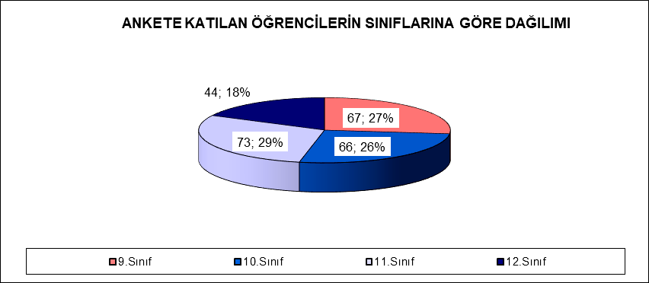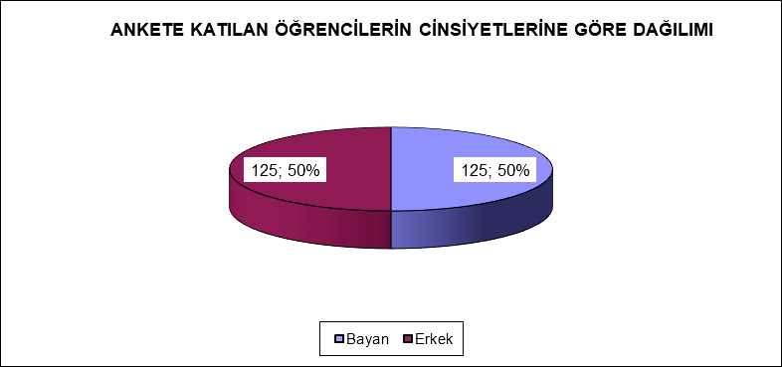

**Çalışan Anketi Sonuçları;**

Çalışan memnuniyet anketi 17 sorudan oluşmaktadır. Ankete 28 personelimiz katılmıştır. Genel memnuniyet oranı %72’dir.

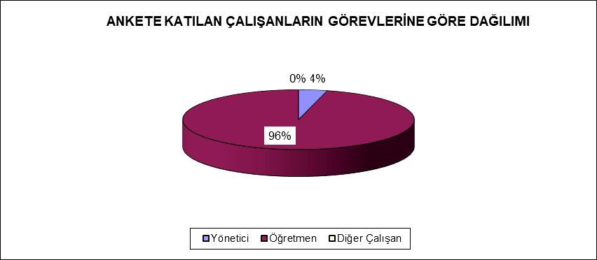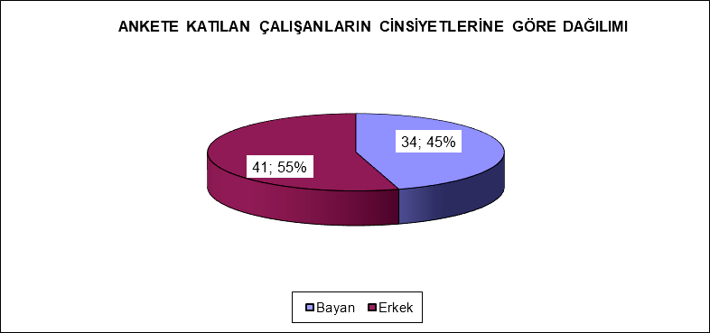

**Veli Anketi Sonuçları;**

Veli memnuniyet anketi 22 sorudan oluşmaktadır. Ankete 67 velimiz katılmıştır. Genel memnuniyet oranı %69’dir.

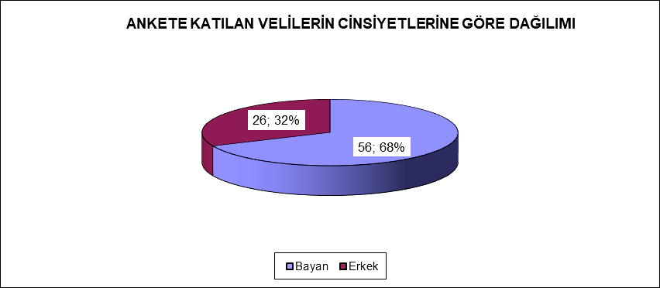

.

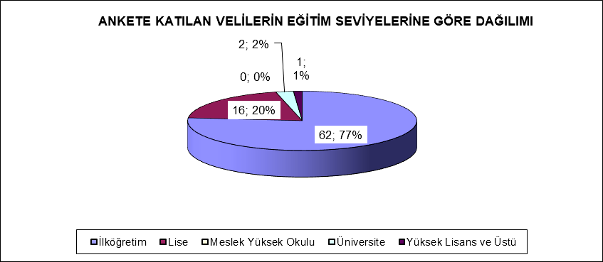

**İşletme Anketi Sonuçları;**

2023 yılında İşletme memnuniyet anketi yapılmamıştır. En son 2019 yılında yapılan 13 ana başlık ve 39 sorudan oluşmaktadır. Ankete 20 işletmemiz katılmıştır. Genel memnuniyet oranı %76’dir.

* 1. **Kuruluş İçi Analiz**
     1. **Teşkilat Yapısı**

Kuruluş içi analiz başlığında kurum kültürü, kurum yapısı, insan kaynakları, teknolojik ve mali durum ile öğrenci sayılarına yönelik istatistiki bilgilere yer verilmiştir.

**\*Kurum Kültürü**

Okulumuz mevzuata, kurumsal hafızaya, mesleki değerler ile kurumsal ilkelere göre hizmetlerini yürütmektedir. Hizmet odaklı, bütün paydaşlarla iletişime açık ve sürekli gelişmeyi hedef alan bir çalışma anlayışını benimsemiştir Karar alma süreçlerinde etkinliğe ulaşmanın en önemli yollarından birisi iyi düzenlenmiş (Katılımcıları, gündemi, iletişim usulleri önceden doğru olarak saptanmış) toplantılardır. Bu kapsamda okul müdürü başkanlığında karar alma süreçlerinde sistematik bir yaklaşımla periyodik toplantılar yapılır. Toplumca üretilmiş olan değerler, toplumun üyesi bireyler tarafından farklı derecelerde önemsenerek benimsenmekte ve bu nedenle de bireyler, benzer durumlar karşısında farklı tutum ve davranışlar gösterebilmektedir. Ancak benimsenen ortak değerler çerçevesinde bu kültürel farklılıkların kurumu etkileme derecesi en alt seviyeye indirilmeye çalışılmaktadır.

**\*Kurumsal Yapı**

Bu başlık altında okulumuzun organizasyon yapısı ve kurulan ekip/komisyon/kurullara yer verilmiştir.

**\*Organizasyon Yapısı**

Okulumuzun organizasyon yapısı aşağıdaki şekildeki gibidir.

MÜDÜR

OKUL AİLE BİRLİĞİ

ZÜMRE BAŞKANLARI

ÖĞRETMENLER KURULU

REHBERLİK

MÜDÜR YARDIMCILARI

SOSYAL

EĞİTİM ÖĞRETİ FAİLİYETLERİ

SOSYAL ETKİNLİK

ÖĞRENCİ İŞLERİ

SATIN ALMA

DONANIM

MALİ İŞLER

**\*Kurulan Ekip/Kurul ve Komisyonlar**

Müdürlüğümüz bölümlerinde çalışma yapmak, yapılan iş ve işlemleri takip etmek amacıyla belirli aralıklarla ekip/ kurul ve komisyonlar toplanmaktadır. Müdürlüğümüz bünyesinde kurulan ekip/ kurul ve komisyonlar bazıları aşağıdaki gibidir.

|  |  |
| --- | --- |
| **Görevler** | **Görevle İlgili Bölüm, Birim, Kurul/Komisyon Adı** |
| Okul eğitim öğretim işlerini planlamak | Okul müdürü |
| Disiplin işlerinin yürütülmesini sağlamak | Disiplin kurulu |
| Okulun maddi imkânlarını verimli kullanmak | Okul Yönetimi, Okul Aile Birliği |
| Eğitim öğretim ile ilgili karalar almak | Öğretmenler kurulu |
| Toplam kalite yönetimi çerçevesine sürekli iyileştirmeyi sağlamak | Stratejik planlama ve Öz değerlendirme ekibi |
| Okulun ihtiyaçlarını karşılamak | Okul Yönetimi, Satın alma komisyonu |
| Danışmanlık ve rehberlik etme | Psk. Dan. ve Rehberlik Hizmetleri Yür. Kom |
| Okula alınanları kontrol etmek ve teslim almak | Satınalma, Muayene ve Teslim Alma Kom. |
| Öğrencileri çeşitli şekilde onurlandırmak | Onur Kurulu |
| Öğrenci kayıt | Kontenjan Belirleme ve Nakil Komisyonu |
| Eğitim- öğretim sürecine katkıda bulunacak kararlar almak | Zümre Başkanlar Kurulu |
| Sosyal etkinlik ve kulüp çalışmaları yürütmek | Sosyal Etkinlik ve Kulüpler |
| Personel özlük işlerinin yürütülmesi | Okul Yönetimi, Özlük |
| Alana ait işleri yürütmek | Alan şefleri |
| Öğrencilerin ÖSYM işleri yürütmek | ÖSYM birimi |

* + 1. **İnsan Kaynakları**

İnsan kaynaklarına dair ilgili veriler aşağıdaki tablolarda sunulmuştur.

**2024 Yılı Kurumdaki Mevcut Yönetici Sayısı**

|  |  |  |  |  |
| --- | --- | --- | --- | --- |
|  | **Görevi** | **Erkek** | **Kadın** | **Toplam** |
| 1 | Müdür | 1 | - | 1 |
| 2 | Müdür Baş Yrd. | - | - | - |
| *2* | Müdür Yard | 1 | 1 | 2 |

**Kurum Yöneticilerinin Eğitim Durumu**

|  |  |  |
| --- | --- | --- |
| **Eğitim Düzeyi** | **2024 Yılı İtibari ile** | |
| **Kişi Sayısı** | **%** |
| Önlisans | - | - |
| Lisans | 2 | 66,67 |
| Yüksek Lisans | 1 | 33,33 |

**Kurum Yöneticilerinin Yaş İtibari İle Dağılımı**

|  |  |  |
| --- | --- | --- |
| **Yaş Düzeyleri** | **2024 Yılı İtibari ile** | |
| **Kişi Sayısı** | **%** |
| 20-30 | - | - |
| 30-40 | 1 | 33,33 |
| 40-50 | 2 | 66,67 |
| 50+... | - | - |

**İdari Personelin Hizmet Süresine İlişkin Bilgiler**

|  |  |  |
| --- | --- | --- |
| **Hizmet Süreleri** | **2024 Yılı İtibari ile** | |
| **Kişi Sayısı** | **%** |
| 1-3 Yıl | - | 100 |
| 4-6 Yıl | - | - |
| 7-10 Yıl | - | - |
| 11-15 Yıl | - | - |
| 16-20 Yıl | 1 | 33.33 |
| 21+.......üzeri | 2 | 66.67 |

**2024 Yılı Kurumdaki Mevcut Öğretmen Sayısı**

|  |  |  |  |  |
| --- | --- | --- | --- | --- |
| **BRANŞLARINA GÖRE ÖĞRETMEN SAYILARI** | | | | |
| **Sıra** | **Branşı** | **Kadın** | **Erkek** | **Toplam** |
| 1 | İngilizce | 1 | - | 1 |
| **TOPLAM** | | 1 | - | 1 |

**Öğretmenlerin Yaş İtibari İle Dağılımı**

|  |  |  |
| --- | --- | --- |
| **Yaş Düzeyleri** | **2024 Yılı** | |
| **Kişi Sayısı** | **%** |
| 20-30 | - | - |
| 30-40 | 2 | 12,5 |
| 40-50 | 12 | 75 |
| 50+... | 2 | 12,5 |

**2024 Yılı Kurumdaki Mevcut Hizmetli/ Memur Sayısı**

|  |  |  |  |  |  |  |
| --- | --- | --- | --- | --- | --- | --- |
| **Sıra** | **Görevi** | **Erkek** | **Kadın** | **Eğitim**  **Durumu** | **Hizmet**  **Yılı** | **Toplam** |
| 1 | Memur | - | - | - | - | - |
| 2 | Hizmetli | - | - | - | - | - |
| 3 | Sözleşmeli İşçi (TYP) | - | 2 | Ön lisans | 1 | 2 |
| 4 | Sigortalı İşçi | 1 | 1 | ilkokul | 1 | 2 |
| 5 | Uzman | - | - | - | - | - |
| 6 | Teknisyen | - | - | - | - | - |

* + 1. **Teknolojik Düzey**

Müdürlüğümüz, sunmuş olduğu hizmetlerin yararlanıcılara daha hızlı ve etkili şekilde ulaştırılmasını sağlayacak nitelikte güncel teknolojik araçları kullanmaktadır. Okulumuz resmi yazışmaları İlçe Milli Eğitim Müdürlüğü ile elektronik ortamda Dys üzerinden yapmaktadır.

Okulumuzda tüm laboratuvar ve diğer alanlarda kablolu/kablosuz Internet erişimi vardır. Tüm idari birimlerde bilgisayar, yazıcı ve internet erişimi bulunmaktadır.

**Tablo.9: Teknolojik Düzey Tablosu**

|  |  |
| --- | --- |
| **İsim** | **Sayısı** |
| Masa Üstü Bilgisayar | 11 |
| Diz Üstü Bilgisayar | 4 |
| Projeksiyon | - |
| Yazıcı | 4 |
| Tarayıcı | 4 |
| Hoparlör | - |
| Projeksiyon | - |
| Projeksiyon Perdesi | - |
| Televizyon | 3 |
| VCD/DVD | 1 |
| Güvenlik Kamerası + Mobese | 16 |
| Fotoğraf Makinası | - |
| Fotokopi Makinası | 2 |
| Fax | 1 |
| İnternet Erişimi | 1 |
| Fatih Projesi Akıllı Tahtalar | 16 |
| Ses ve Mikrofon Düzeni | - |

* + 1. **Mali Kaynaklar**

Müdürlüğümüzün başlıca finans kaynaklarını merkezî yönetim bütçesinden ayrılan pay, gerçek ve tüzel kişilerin bağışları ve okul-aile birliği gelirleri oluşturmaktadır. Müdürlüğümüzün gelirleri yıllara göre aşağıdaki tabloda verilmiştir.

**Tablo.10: Yıllara Göre Okul Bütçesi**

|  |  |  |  |
| --- | --- | --- | --- |
| **Kaynaklar** | 2021 | 2022 | 2023 |
| **Genel Bütçe** | 167.144.,86 | 377.314,24 | 910.735,40 |
| **Okul Aile Birliği** | 167.144,86 | 377.314,24 | 910.735,40 |
| **Özel İdare** | - | - | - |
| **Kira Gelirleri** | 11000 | 14000 | 18000 |
| **Döner Sermaye** | - | - | - |
| **Vakıf ve Dernekler** | - | - | - |
| **Dış Kaynak/Projeler** | - | -- | - |
| **Halı Saha** | - | - | - |
| **……..** |  |  |  |
| **Toplam ( TL )** | 178.144,86 | 391.314,24 | 928.735,4 |

|  |  |  |  |
| --- | --- | --- | --- |
| **Okulun Son Üç Yıllık Mali Durumu** | | | |
| **Gelirler** | **Tutarı** | **Giderler** | **Tutarı** |
| 2021 | 167.144,86 | 2021 | 160.415,58 |
| 2022 | 377.314,24 | 2022 | 375.307,64 |
| 2023 | 910.735,40 | 2023 | 901.569,56 |

* + 1. **İstatistiki Veriler**

|  |  |  |  |  |  |
| --- | --- | --- | --- | --- | --- |
| **Yıllara Göre Ortalama Sınıf**  **Mevcutları** | | | **Yıllara Göre Öğretmen Başına Düşen**  **Öğrenci Sayısı** | | |
| **2020** | **2021** | **2022** | **2020** | **2021** | **2022** |
| 29 | 30 | 32 | 29 | 30 | 32 |

|  |  |  |
| --- | --- | --- |
| **Sınıf Tekrarı Yapan Öğrenci Sayıları** | | |
| **Yıllar** | **Öğrenci Sayısı** | **Sınıf Tekrarı Yapan Öğrenci Sayısı** |
| 2020-2021 | 602 | 15 |
| 2021-2022 | 620 | 10 |
| 2022-2023 | 594 | 12 |

|  |  |  |
| --- | --- | --- |
| **Doğrudan Geçen Öğrenci Sayıları** | | |
| **Yıllar** | **Öğrenci Sayısı** | **Doğrudan Geçen Öğrenci Sayısı** |
| 2020-2021 | 602 | 587 |
| 2021-2022 | 620 | 610 |
| 2022-2023 | 594 | 582 |

|  |  |  |  |
| --- | --- | --- | --- |
| **Ödül ve Cezalar** | | | |
|  | **2021** | **2022** | **2023** |
| **Öğrenci Sayısı** | **Öğrenci Sayısı** | **Öğrenci Sayısı** |
| Onur Belgesi Alan Öğrenci  Sayısı | - | - | - |
| Teşekkür Belgesi Alan  Öğrenci Sayısı | - | - | - |
| Takdir Belgesi Alan Öğrenci Sayısı | 42 | 44 | 46 |
| Disiplin Cezası Alan Öğrenci Sayısı | - | - | - |

|  |  |  |
| --- | --- | --- |
| **Devamsızlık Nedeni ile Sınıf Tekrarı Yapan Öğrenci Sayısı** | | |
| **Öğretim Yılı** | **Toplam Öğrenci**  **Sayısı** | **Devamsızlıktan Dolayı Sınıf Tekrarı**  **Yapan Öğrenci Sayısı** |
| 2020-2021 | 602 | 15 |
| 2021-2022 | 620 | 10 |
| 2022-2023 | 594 | 12 |

|  |  |
| --- | --- |
| **Yerel – Ulusal ve Uluslararası Sosyal, Kültürel, Sportif Faaliyetler** | |
| **SOSYAL-**  **KÜLTÜREL** | Halk oyunları geleneksel dal küçükler ikincisi. |
| **SPORTİF** |  |
| Geleneksel futbol turnuvası 1.kademe birincisi.  Voleybol yıldız erkekler birincisi.  Kaymakamlık futbol turnuvası minikler ikincisi. |
|  |
|  |

|  |  |  |
| --- | --- | --- |
| **Yerleşim** | | |
| **Toplam Alan (m2)** | **Bina Alanı (m2)** | **Bahçe alanı (m2)** |
| 5000 | 800 | 3750 |

|  |  |  |
| --- | --- | --- |
| **Sosyal Alanlar** | | |
| **Tesisin adı** | **Kapasitesi (Kişi Sayısı)** | **Alanı** |
| **Kantin** | 150 | 80m2 |
| **Yemekhane** | - | - |
| **Toplantı Salonu** | - | - |
| **Konferans Salonu** | 72 | 150 m2 |
| **Seminer Salonu** | - | - |
| **Kütüphane** | 20 | 40 m2 |

* 1. **Dış Çevre Analizi (Politik, Ekonomik, Sosyal, Teknolojik, Yasal ve Çevresel Çevre Analizi -PESTLE)**

|  |  |
| --- | --- |
| Politik ve yasal etkenler | Ekonomik etkenler |
| 1. Bakanlığımızca, öğrenci merkezli eğitim yaklaşımları, mesleki eğitimde modüler eğitim sistemi, mesleki eğitim, görevde yükselme ve kariyer basamakları vb. konulardaki geliştirilen politikalar 2. Ücretsiz ders kitabı dağıtımı uygulaması 3. Destek personelin sayıca yetersizliği, telafi edebilecek hizmet alımına dönük finans eksikliği 4. Hükümetin Eğitim Politikası 5. Ek ders yönetmeliği 6. Orta Öğretim Kurumu Yönetmeliği 7. Atama ve Yer değiştirme Yönetmeliği 8. Yönetici Atama Yönetmeliği 9. Kalkınma Planı ve Orta Vadeli Program, 10. Bakanlık, il ve ilçe stratejik planlarının incelenmesi, 11. Yasal yükümlülüklerin belirlenmesi, 12. Oluşturulması gereken kurul ve komisyonlar, 13. Okul/kurum çevresindeki politik durum. | 1. Okulumuzun Döner Sermayesinin olması 2. Avrupa birliğinin projelere destek olması 3. Ücretsiz ders kitaplarının dağıtımı 4. İşletmelerin Kalifiye Eleman İhtiyacı 5. Bulunduğumuz bölgede velilerimizin sosyoekonomik düzeyleri düşüktür. Bu sebepten velilerin okulun maddi kaynaklarına çok fazla katkısı olmamaktadır. 6. İşyerlerinin çevreden vasıflı ve kaliteli eleman aramaları halkın bilinçli olarak mesleki eğitime yönelmesini sağlamıştır. 7. Okul/kurumun giderlerini arttıran unsurlar, 8. Tasarruf sağlama imkânları, 9. İşsizlik durumu, 10. Mal-ürün ve hizmet satın alma imkânları, 11. Kullanılabilir bütçe |

|  |  |
| --- | --- |
| Sosyokültürel etkenler | Teknolojik etkenler |
| 1. Çok çeşitli kültürel zenginliğe sahip bir bölge olması. 2. Kariyer beklentileri, 3. Ailelerin ve öğrencilerin bilinçlenmeleri, 4. Aile yapısındaki değişmeler (geniş aileden çekirdek aileye geçiş, erken yaşta evlenme vs.), 5. Nüfus artışı, 6. Nüfusun yaş gruplarına göre dağılımı, 7. Hayat beklentilerindeki değişimler (Hızlı para kazanma hırsı, lüks yaşama düşkünlük, kırsal alanda kentsel yaşam), 8. Beslenme alışkanlıkları, 9. Değerler, mesleki etik kuralları vb. 10. İlçe Milli Eğitim Müdürlüğünün düzenlediği etkinlikler 11. Veli eğitim seviyesinin düşük olması | 1. Okulumuzda bulunan atölye ve laboratuvarlarda bilgisayar ve teknoloji kullanılmakla birlikte donanımın sürekli yenilenmesini sağlayarak öğrenci ve öğretmenlerimizce etkin kullanımı. 2. Bakanlığımızın E-Okul ve internet hizmetlerinin kurumumuzda etkin kullanımı. 3. Dijital Platformlar üzerinden uzaktan eğitim imkânları, 4. Okul/kurumun sahip olmadığı teknolojik araçlar 5. Personelin ve öğrencilerin teknoloji kullanım kapasiteleri, 6. Personelin ve öğrencilerin sahip olduğu teknolojik araçlar, 7. İnternet ağının bulunması 8. FATİH Projesi, MEBBİS, E-OKUL uygulamaları 9. Resmi yazışmaların internet ortamında yapılması 10. Akıllı tahta uygulamaları |

|  |
| --- |
| Çevresel Etkenler |
| 1. Okulumuzun doğal çevresinin güzel olması 2. Doğal afetler ve salgın hastalıklar (deprem kuşağında bulunma, Covid 19, kene vakaları vb.) |

**2.9. Güçlü ve Zayıf Yönler ile Fırsatlar ve Tehditler (GZFT) Analizi**

Durum analizi kapsamında kullanılacak temel yöntem GZFT (Güçlü Yönler, Zayıf Yönler, Fırsatlar ve Tehditler) analizidir.

Okulumuzun temel istatistiklerinde verilen okul künyesi, çalışan bilgileri, bina bilgileri, teknolojik kaynak bilgileri ve gelir gider bilgileri, özdeğerlendirme çalışmaları, paydaş anketleri sonuçları, ilçe stratejik planı ve GZFT formu (toplam 74 iç ve dış paydaş) verileri bütünsel olarak değerlendirilerek GZFT tablosu oluşturulmuştur.

**Güçlü Yönler**

|  |  |
| --- | --- |
| **Öğrenciler** | * Akademik, Sosyal, Kültürel ve Sportif faaliyetlerin çeşitliliğinin yıllar bazında artış olması. * Okulumuzun sosyal faaliyetlerinin çeşitliliğinden dolayı disiplin olaylarının azalması. * Destekleme ve yetiştirme kurslarının olması * Öğrenci devamsızlık oranının düşük olması. * Rehberlik servisinin aktif çalışması. |
| **Çalışanlar** | * Tecrübeli öğretmen kadrosunun olması. * Başarıların ödüllendirilmesi * Kendini geliştiren, gelişime açık ve teknolojiyi kullanan öğretmenlerin olması. |
| **Veliler** | * Okul aile birliği ile ilişkilerin iyi olması. * Velilere açık kapı politikası yaklaşımı |
| **Bina ve Yerleşke** | * İş sağlığı ve güvenliğine ilişkin çalışmaların titizlikle yürütülmesi. * Derslik ve Atölye sayısının yeterli olması. * Kapalı ve açık spor alanlarının olması * Ulaşım imkânlarına yakın olması * Güvenli okul tedbirlerinin olması (kamera, danışma, okul polisi vb.) * Sosyal alanların olması (bahçe, kantin, mescit) |
| **Donanım** | * Alan atölye laboratuvar donanımlarının günümüz teknolojisine uygun olması. * Bilgi ve iletişim teknolojilerinin(akıllı tahta) eğitim ve öğretim süreçlerinde etkin bir şekilde kullanılması * İdari odaların ve imkânların yeterli olması |
| **Bütçe** | * Okul Aile Birliği bütçesi * Merkezi bütçe ödeneği |
| **Yönetim Süreçleri** | * Firmalar ile yürütülen protokol çalışmalarının olması * Ferdi gayret ve çalışmalara önem verilmesi ve desteklenmesi * Yönetim tarafından kurum kültürünün oluşturulmuş olması * Okul kararları alınırken paydaşların görüş ve önerilerinin |
|  | dikkate alınması   * Okul idaresinin proje ve yenilikler konusunda öğretmenlere öncü olması |
| **İletişim Süreçleri** | * Tüm paydaşalar (İdare - öğretmen – öğrenci-veli-işletme) arasındaki iletişim kanalarının açık olması * Resmi Kurumlar, işletmeler, belediyeler vb. paydaşlar ile güçlü işbirliklerinin olması. * Paydaşları ilgilendiren duyuru, ilan ve bilgilendirmenin zamanında yapılması |

**Zayıf Yönler**

|  |  |
| --- | --- |
| **Öğrenciler** | * Öğrenci başarı düzeyinin düşük seviyede olması. * Mezun olan öğrencilerin izleme faaliyetlerinin yetersizliği * Öğrencilerin kitap okuma alışkanlıklarının zayıf olması. * Öğrencilerimizde çevre ve temizlik bilincinin yetersizliği * Parçalanmış aile çocuklarının okula uyum sağlayamaması |
| **Çalışanlar** | * Öğretmenlerin mesleki gelişimlerini artırıcı faaliyetlerinin yayılımı * Performansa dayalı insan kaynakları yönetim sisteminin kurulamaması * Okul kadrosundaki değişikliklerin eğitim – öğretimi olumsuz etkilemesi * Yardımcı hizmetler personeli sayısı ve kabiliyetlerinin ihtiyaçları tam olarak karşılamaması. |
| **Veliler** | * Veli toplantılarına katılımın beklenen düzeyde olmaması * Veli profilinin değişken olması (Demografik, sosyal ve kültürel farklılıklar) * Dağılmış ailelerin olması |
| **Bina ve Yerleşke** | * Yemekhanenin olmaması * Konferans salonunun yerinin uygun olmaması * Eski bir yapı olması sebebiyle yenileme, tadilat, yeniden yapılması gereken alan ve donanımların olması |
| **Donanım** | * Güncelliğini kaybeden bazı Atölye ve Laboratuvar donanımlarının olması * Teknolojik imkânların belirli seviyede kalması * Sosyal faaliyet alanlarındaki malzeme eksikliği |
| **Bütçe** | * Kaynakların yetersiz olması veya uzun sürede gelmesi * Alanlara temrinlik ve donanım için merkezi bütçeden yeterli miktarın ödenek gelmemesi |
| **Yönetim Süreçleri** | * Son yıllarda idari kadrolarda değişim olması * Veriye dayalı yönetim sistemine tam olarak geçilememesi. * İdari işlerde bürokratik iş ve işlemlerin artması, değişiklilerin sürekli olması |
|  | * Mesleki eğitime ilginin azalması ve sınıf mevcutlarının düşmesi * Mesleki eğitime yönelik sürdürülebilir stratejilerin sağlam temelli yapıya ulaşamamış olması * Mesleki ve teknik eğitimle istihdam ve üretim ilişkisinin tam olarak kurulamaması |
| **İletişim Süreçleri** | * Bürokratik iş ve işlemlerin işleyiş süresinin uzamasından dolayı paydaşlar ile iletişim sıkıntıların yaşanması * Mevcut iletişim imkânların (eba, e okul, mebbis, dys vb.) tüm paydaşlar tarafından etkili ve sürdürülebilir şekilde kullanılmaması |

**Fırsatlar**

|  |  |
| --- | --- |
| **Politik** | * Bakanlığın mesleki eğitime yönelik stratejik yaklaşımlarının olması * Okulumuzun bağlı bulunduğu ilçe milli eğitim planlı ve yenilikçi çalışmaları * Okulumuzun ilçemizdeki resmi ve ilçe mili eğitim müdürlüğümüzle yakın işbirliği içerisinde bulunması * Bakanlığımızda katılımcı, planlı, gelişimci, şeffaf ve performansa dayalı stratejik yönetim anlayışına geçme çabaları * İşletmeler ile güvene dayalı ilişkiler |
| **Ekonomik** | * Özel sektörün mesleki ve teknik eğitim konusunda iş birliğine açık olması * Yerel yönetimler ile işbirliği potansiyeli * Okul aile birliğinin destekleri * İŞKUR aracılığı ile yardımcı personel hizmetlerinin belirli seviyede karşılanabilmesi * Döner sermaye uygulamasının olması |
| **Sosyolojik** | * Toplumun eğitim- öğretim niteliğinin artırılmasına ilişkin beklenti ve desteği * Çevremizin aynı sosyo-kültürel yapıya sahip olması. * İstanbul gibi bir metropol şehrinin imkanları |
| **Teknolojik** | * Eğitim kullanılan araç-gereçlerde, teknolojik ekipmanlarda ve iletişimde yeni teknolojilerin kullanılması * MEB teknoloji sistemlerinin kullanım oranın artması ( E - Okul, Eba, Mebbis, İnternet, Tefbis vb.) * Okulumuzda Kamu ve İşletmeler ile protokol çalışmalarının artması sonucu teknolojik donanımların sağlanması |
| **Mevzuat-Yasal** | * İlgili yasa ve yönetmelikler |
| **Ekolojik** | * Çevre ile ilgili hükümet politikaları |
| * Toplumun tümünde artan çevre bilinci |

**Tehditler**

|  |  |
| --- | --- |
| **Politik** | * Ücretli öğretmenler, öğretmen istihdamının dengeli olmaması. * Öğrencileri mesleki eğitime yönlendirmeye yönelik çalışmaların yetersiz olması * Velilerin ilgisizliği * Eğitim politikalarının sürekli değişmesi ve kısa süreli olması, * Mesleki eğitime yönelik kalıcı ve etkin politikaların oluşturulmaması * Teknik öğretmenlerin sosyal ve maddi imkânlarının yetersiz olması * Kalite yönetimi, özdeğerlendirme, performans   değerlendirme gibi çalışmaların sürdürülebilir yapıya henüz kavuşmaması |
| **Ekonomik** | * Maddi kaynak çeşitliliğinin sınırlı olması ve miktarların yeterli düzeyde olmaması * Sektörün sürekli gelişmesinden dolayı nitelikli iş gücü ihtiyacına zamanında cevap verilemeyecek olması * Velilerin Sosyo-ekonomik düzeylerindeki farklılıklar. * Eğitim ve öğretimde kullanılan cihaz ve makinelerin yüksek teknolojilere sahip olması nedeniyle bakım, onarımlarının pahalı olması dolayısıyla okulların maddi yönden zorlanması * Zorunlu harcamalar haricinde okulun diğer masraflarının veli bağışları ile karşılanmak zorunda olması. |
| **Sosyolojik** | * Parçalanmış ailelerin fazlalığı * Zararlı madde kullanımının artması * Mesleki ve teknik eğitime okullarına ilişkin olumsuz algı * Mesleki eğitim gören öğrencilerin belirli ve popüler bölümlerde yoğunlaşması. * Bazı öğrenci ailelerinde işsizlik ve ekonomik problemler * Yazılı ve görsel iletişim araçlarının pedagojik yönden kontrol edilememesi * Teknolojik bağımlığın artması * Öğretmen ve idari kadroda yaşanan değişiklikler. |
| **Teknolojik** | * Sürekli gelişen ve değişen teknolojileri takip etme zorunluluğundan doğan maddi kaynak sorunu * Öğrencilerin oyun ve sosyal medyaya bağımlı olması |
| **Mevzuat-Yasal** | * Mevzuatın açık, anlaşılır ve ihtiyaca uygun hazırlanmaması nedeniyle güncelleme ihtiyacının sıklıkla ortaya çıkması * Mesleki teknik eğitime yönelik güncel yasa ve yönetmeliklerin olmaması |
| **Ekolojik** | * Çevre bilincine karşı duyarsız davranışların olması |

**Tablo 8: GZFT Analizi**

**Tespit ve İhtiyaçların Belirlenmesi**

Okulumuzun gelişim ve sorun alanlarına ilişkin GZFT analizi, anket sonuçları, İl ve İlçe Milli Eğitim Müdürlüğü çalışmalarından yola çıkılarak planın geleceğe yönelim bölümü ile ilişkilendirilmiş ve buradan hareketle hedef, gösterge ve eylemlerin belirlenmesi sağlanmıştır.

Gelişim ve sorun alanları ayrımında eğitim ve öğretim faaliyetlerine ilişkin üç temel tema olan Eğitime Erişim, Eğitimde Kalite ve kurumsal Kapasite kullanılmıştır.

Eğitime erişim, öğrencinin eğitim faaliyetine erişmesi ve tamamlamasına ilişkin süreçleri;

Eğitimde kalite, öğrencinin akademik başarısı, sosyal ve bilişsel gelişimi ve istihdamı da dâhil olmak üzere eğitim ve öğretim sürecinin hayata hazırlama evresini;

Kurumsal kapasite ise kurumsal yapı, kurum kültürü, donanım, bina gibi eğitim ve öğretim sürecine destek mahiyetinde olan kapasiteyi belirtmektedir.



**3. BÖLÜM GELECEĞE BAKIŞ**

## BÖLÜM: MİSYON, VİZYON VE TEMEL DEĞERLER

Okulumuz misyon, vizyon ve stratejik planını ilk olarak 2001 yılında belirlemiştir. Mevcut misyon, vizyon, temel ilke ve değerler öğretmenlerimiz, öğrencilerimiz, velilerimiz, çalışanlarımız ve diğer paydaşlarımızdan alınan görüşler sonucunda stratejik plan hazırlama ekibi tarafından gözden geçirilmiştir. Son halleri okulumuz üst kuruluna sunulmuş ve üst kurul tarafından onaylanmıştır.

* 1. **Misyon**

**“Görev ve sorumluluklarını bilen, teknolojik gelişmeleri takip eden bilimsel**

**düşünebilen, kendine güvenen, iyi iletişim kurabilen, branşında iyi yetişmiş, evrensel, kültürel ve ailevi değerlerin bilincinde bir teknik eleman yetiştirmektir.”**

* 1. **Vizyonumuz**

**“Uzman personel kadrosu ile araştıran, yorumlayan, uygulayan, geliştiren ve**

**alanındaki yeniliklere öncülük eden teknik elemanlar yetiştiren mesleki ve teknik eğitim okulu olmaktır.”**

* 1. **Temel Değerlerimiz**

|  |
| --- |
| * **İnsan Hakları ve Demokrasinin Evrensel Değerleri** |
| * **Çevreye ve Canlıların Yaşam Hakkına Duyarlılık** |
| * **Analitik ve Bilimsel Bakış** |
| * **Girişimcilik, Üretkenlik, Yenilikçilik** |
| * **Kültürel ve Sanatsal Duyarlılık ile Sportif Beceri** |
| * **Meslek Etiği ve Mesleki Beceri** |
| * **Erdemlilik** |
| * **Saygınlık, Tarafsızlık, Güvenilirlik ve Adalet** |
| * **Katılımcılık, Şeffaflık ve Hesap Verilebilirlik** |
| * **Liyakat** |



**4. BÖLÜM AMAÇ, HEDEF VE STRATEJİLERİN BELİRLENMESİ**

## BÖLÜM: AMAÇ, HEDEF VE STRATEJİLERİN BELİRLENMESİ

* 1. **Amaçlar**

|  |
| --- |
| AMAÇ 1 Öğrencilerin eğitim ve öğretime etkin katılımlarıyla tamamlamalarını sağlamak. |
| AMAÇ 2 Ulusal ve uluslararası alanda mesleki yeterliliği ile kabul gören, mesleki değerlere sahip, yaratıcı, yenilikçi, girişimci, üretken, ekonomiye değer katan ehil işgücü yetiştirilmesi sağlanacaktır. |
| AMAÇ 3 Okulun amaçlarına ulaşmasını sağlayacak kurumsal imkân ve yetkinlikler verimli ve sürdürülebilir bir şekilde geliştirilecektir. |

* 1. **Hedefler**

|  |
| --- |
| H1.1. Öğrencilerin okula erişim, devam ve okulu tamamlama oranları artırılacaktır. |
| H1.2. Öğrencilerin ders dışı etkinliklere katılım oranları artırılacaktır. |
| H2.1. Öğrencilerin genel derslerdeki başarı ortalamaları artırılacaktır. |
| H2.2. Öğrencilerin mesleki beceri ve yetkinlikleri geliştirilecektir. |
| H2.3. Bir üst öğrenime yerleşen mesleki ve teknik ortaöğretim öğrencileri sayısı artırılacaktır. |
| H2.4. Öğrencilerin akademik ve yaşam becerileri geliştirilmesi için rehberlik faaliyetleri güçlendirilecektir. |
| H2.5. Sektörle iş birlikleri artırılarak öğrencilerin pratik deneyim, burs ve istihdam imkânları artırılacaktır. |
| H3.1. Okulun fiziki mekânlarının okulun ihtiyaç ve hedefleri doğrultusunda iyileştirilmesi sağlanacaktır. |
| H3.2. Okul yöneticilerinin ve öğretmenlerin mesleki gelişimleri güçlendirilecektir. |
| H3.3. Eğitim ve öğretimin bilişsel, duyuşsal ve davranışsal açıdan sağlıklı ve güvenli bir ortamda gerçekleştirilmesi için okul sağlığı ve güvenliği geliştirilecektir. |
| H3.4. Döner Sermaye (DÖSE) faaliyetleri artırılacaktır. |
| H3.5. İklim değişikliğinin olumsuz etkilerini azaltmak ve çevresel sürdürülebilirliği sağlamak için tasarruf tedbirleri kapsamında enerji verimliliği artırılacaktır. |

* 1. **Performans Göstergeleri**

**TEMA I: Eğitim‐Öğretime Erişim ve Katılım**

Eğitim ve öğretime erişim okullaşma ve okul terki, devam ve devamsızlık, okula uyum ve oryantasyon, özel eğitime ihtiyaç duyan bireylerin eğitime erişimi, yabancı öğrencilerin eğitime erişimi ve hayatboyu öğrenme kapsamında yürütülen faaliyetlerin ele alındığı temadır.

|  |  |  |  |  |  |  |  |  |  |
| --- | --- | --- | --- | --- | --- | --- | --- | --- | --- |
| **Amaç 1** | A1. Öğrencilerin eğitim ve öğretime etkin katılımlarıyla tamamlamalarını sağlamak. | | | | | | | | |
| **Hedef 1.1** | H1.1. Öğrencilerin okula erişim, devam ve okulu tamamlama oranları artırılacaktır. | | | | | | | | |
| **Performans Göstergeleri** | **Hedefe Etkisi\*** | **Başlangıç Değeri\*\*** | **1. Yıl** | **2. Yıl** | **3. yıl** | **4. Yıl** | **5. Yıl** | **İzleme Sıklığı** | **Rapor Sıklığı** |
| PG1.1.1. Bir eğitim ve öğretim yılında devamsızlık süresi 20 günden (mazeretli ve mazeretsiz) fazla olan öğrenci oranı (%) | 25 | 32 | 15 | 14 | 13 | 12 | 11 | 6 ay | 12 ay |
| PG1.1.2. Bir eğitim ve öğretim yılında sınıf tekrar eden öğrenci oranı (%) | 15 | 5 | 4 | 3 | 2 | 1 | 1 | 6 ay | 12 ay |
| İlkokullarda Yetiştirme Programına (İYEP) dahil olan öğrencilerin Türkçe dersi kazanımlarına ulaşma oranı. | 10 | 5 | 6 | 7 | 8 | 9 | 10 | 6 ay | 12 ay |
| İlkokullarda Yetiştirme Programına dahil olan öğrencilerin matematik dersi kazanımlarına ulaşma oranı. | 10 | 2 | 3 | 4 | 5 | 9 | 10 | 6 ay | 12 ay |
| **Koordinatör Birim** | Sınıf şube müdür yardımcıları | | | | | | | | |
| **İş birliği Yapılacak Birimler** | Rehberlik | | | | | | | | |
| **Riskler** | * Öğrencilerin okula devamının sağlanması hususunda okul-aile iş birliğinin yetersiz kalması * Öğrenme kayıplarının telafi edilmesi amacıyla düzenlenen mekanizmaların yetersiz kalması * Sosyoekonomik nedenlerle yurt içi nüfus hareketlerinde yaşanan düzensizlik | | | | | | | | |
| **Stratejiler** | * S1. Öğrencilerin devamsızlık nedenleri belirlenecek, öğrenci ve veli iş birliğiyle bu nedenleri ortadan kaldırmaya yönelik çalışmalar yürütülecektir. * S2. Öğrenci devamsızlığının olumsuz etkilerini azaltmaya yönelik eksik kazanımların giderilmesi, sosyal etkinlikler, uzaktan öğrenme olanaklarına ilişkin farkındalık çalışmaları gibi telafi tedbirleri alınacaktır. * S3. Okul ortamının öğrenciler için cazip hale gelmesini sağlayacak sosyal, sportif vb. imkânlar artırılacaktır. * S4. Sınıf tekrarı nedenleri araştırılarak buna yönelik önleyici tedbirler geliştirilecektir. S5. DYK kurslarına devamsızlık nedenleri araştırılarak devamsızlığı azaltacak çalışmalar yapılacaktır. * S6. Öğrencilerin örgün eğitimden ayrılma nedenleri araştırılıp okul kaynaklı nedenlerin ortadan kaldırılmasına yönelik tedbirler alınacaktır. * S7. Özel eğitim ihtiyacı olan öğrencilerin uygun alanda eğitim alabilmeleri için rehberlik ve yönlendirme faaliyetleri yapılacaktır. * S8. Öğrencilerin okula, okul kültürüne ve eğitim alacakları alana uyumunu güçlendirmek için çalışmalar yürütülecektir. | | | | | | | | |
| **Maliyet Tahmini** |  | | | | | | | | |
| **Tespitler** | * Destekleme ve Yetiştirme Kurslarında devamsızlık oranının ve kapanan kurs sayısının fazla olması * Öğrenme kayıplarını önlemeye yönelik mekanizmaların yetersiz kalması * Eğitim ortamlarının öğrencilerin sosyal, sportif ve kültürel ihtiyaçlarını karşılamakta yetersiz olması * Bazı öğrencilerin maddi imkânsızlıklar sebebiyle ortaöğretime devam edememesi * Eğitim maliyetlerinde öngörülemeyen artışlar olması * Doğa kaynaklı afetlerin, salgın hastalık vb. durumların eğitim süreçlerinin sürdürebilirliğine engel oluşturması | | | | | | | | |
| **İhtiyaçlar** | * Öğrencilerin devamsızlıklarının önlenmesi, ilgi ve yeteneklerine uygun olarak yönlendirilmesi ve ortaöğretime katılımlarının artırılması için rehberlik sisteminin güçlendirilmesi * Okul aidiyetinin geliştirilmesi amacıyla öğrencilere yönelik sosyal etkinliklerin artırılması * Eğitim ortamlarının öğrenci ihtiyaçlarına cevap verecek şekilde geliştirilmesi ve buna yönelik finansmanın sağlanması * Ortaöğretimde akademik başarısızlık, devamsızlık, sınıf tekrarı ve okul terkine sebep olan faktörlerin tespit edilmesi | | | | | | | | |

|  |  |  |  |  |  |  |  |  |  |
| --- | --- | --- | --- | --- | --- | --- | --- | --- | --- |
| **Amaç 1** | A1. Öğrencilerin eğitim ve öğretime etkin katılımlarıyla tamamlamalarını sağlamak. | | | | | | | | |
| **Hedef 1.1** | H1.2. Öğrencilerin ders dışı etkinliklere katılım oranları artırılacaktır. | | | | | | | | |
| **Performans Göstergeleri** | **Hedefe Etkisi\*** | **Başlangıç Değeri\*\*** | **1. Yıl** | **2. Yıl** | **3. yıl** | **4. Yıl** | **5. Yıl** | **İzleme Sıklığı** | **Rapor Sıklığı** |
| PG1.2.1. Bir eğitim ve öğretim yılında bilimsel, sosyal, kültürel, sanatsal ve sportif alanlarda kurum içi ve kurum dışı en az iki faaliyete katılan öğrenci oranı (%) | 25 | 32 | 15 | 14 | 13 | 12 | 11 | 6 ay | 12 ay |
| PG1.2.2. Bir eğitim ve öğretim yılında en az iki toplum hizmeti faaliyetine katılan öğrenci oranı (%) | 15 | 5 | 4 | 3 | 2 | 1 | 1 | 6 ay | 12 ay |
| İlkokullarda Yetiştirme Programlarına (İYEP) dahil olan öğrencilerin Türkçe dersi kazanımlarına ulaşma oranı. | 10 | 5 | 6 | 7 | 8 | 9 | 10 | 6 ay | 12 ay |
| İlkokullarda Yetiştirme Programına dahil olan öğrencilerin matematik dersi kazanımlarına ulaşma oranı | 10 | 2 | 3 | 4 | 5 | 6 | 7 | 6 ay | 12 ay |
| **Koordinatör Birim** | OKUL YÖNETİMİ VE SINIF ÖĞRETMENLERİ | | | | | | | | |
| **İş birliği Yapılacak Birimler** |  | | | | | | | | |
| **Riskler** |  | | | | | | | | |
| **Stratejiler** | S1. Öğrencilerin devamsızlık nedenleri belirlenecek, öğrenci ve veli iş birliğiyle bu nedenleri ortadan kaldırmaya yönelik çalışmalar yürütülecektir.  S2. Öğrenci devamsızlığının olumsuz etkilerini azaltmaya yönelik eksik kazanımların giderilmesi, sosyal etkinlikler, uzaktan öğrenme olanaklarına ilişkin farkındalık çalışmaları gibi telafi tedbirleri alınacaktır.  S3. Okul ortamının öğrenciler için cazip hale gelmesini sağlayacak sosyal, sportif vb. imkânlar artırılacaktır.  S4. Sınıf tekrarı nedenleri araştırılarak buna yönelik önleyici tedbirler geliştirilecektir. S5. DYK kurslarına devamsızlık nedenleri araştırılarak devamsızlığı azaltacak çalışmalar yapılacaktır.  S6. Öğrencilerin örgün eğitimden ayrılma nedenleri araştırılıp okul kaynaklı nedenlerin ortadan kaldırılmasına yönelik tedbirler alınacaktır.  S7. Özel eğitim ihtiyacı olan öğrencilerin uygun alanda eğitim alabilmeleri için rehberlik ve yönlendirme faaliyetleri yapılacaktır.  S8. Öğrencilerin okula, okul kültürüne ve eğitim alacakları alana uyumunu güçlendirmek için çalışmalar yürütülecektir. | | | | | | | | |
| **Maliyet Tahmini** | 10000 | | | | | | | | |
| **Tespitler** | Seminer  Uzman Kişi | | | | | | | | |
| **İhtiyaçlar** | Okuma kitapları | | | | | | | | |

**TEMA II: EĞİTİM VE ÖĞRETİMDE KALİTE**

Eğitim ve öğretimde kalitenin artırılması başlığı esas olarak eğitim ve öğretim faaliyetinin hayata hazırlama işlevinde yapılacak çalışmaları kapsamaktadır.

Bu tema altında akademik başarı, sınav kaygıları, sınıfta kalma, ders başarıları ve kazanımları, disiplin sorunları, öğrencilerin bilimsel, sanatsal, kültürel ve sportif faaliyetleri yer almaktadır.

|  |  |  |  |  |  |  |  |  |  |
| --- | --- | --- | --- | --- | --- | --- | --- | --- | --- |
| **Amaç 1.** | A1. Öğrencilerin eğitim öğretime etkin katılımlarıyla donanımlı olarak bir üst öğrenime geçişi. | | | | | | | | |
| **Hedef 1.2** | H2.1Öğrencilerin okula erişim ,devam ve okulu tamamlama oranları artırılacaktır. | | | | | | | | |
| **Performans Göstergeleri** | **Hedefe Etkisi\*** | **Başlangıç Değeri\*\*** | **1. Yıl** | **2. Yıl** | **3. yıl** | **4. Yıl** | **5. Yıl** | **İzleme Sıklığı** | **Rapor Sıklığı** |
| PG2.1 Bir eğitim ve öğretim yılında devamsızlık süresi 20 günden (mazeretli ve mazeretsiz ) Fazla olan öğrenci oranı% | 25 | 32 | 15 | 14 | 13 | 12 | 11 | 6 ay | 12 ay |
| PG2.1.2. Bir eğitim ve öğretim yılında sürekli devamsızlıktan dolayı sınıf tekrar eden öğrenci oranı % | 15 | 5 | 4 | 3 | 2 | 1 | 1 | 6 ay | 12 ay |
| PG2.1.3 İlkokullarda Yetiştirme Programına (İYEP) dahil olan olan öğrencilerin Türkçe dersi kazanımlarına ulaşma oranı | 10 | 5 | 6 | 7 | 8 | 9 | 10 | 6 ay | 12 ay |
| PG2.1.4. İlkokullarda Yetiştirme Programına dahil olan olan öğrencilerin matematik dersi kazanımlarına ulaşma oranı | 10 | 2 | 3 | 4 | 5 | 6 | 7 | 6 ay | 12 ay |
| **Koordinatör Birim** |  | | | | | | | | |
| **İş birliği Yapılacak Birimler** |  | | | | | | | | |
| **Riskler** |  | | | | | | | | |
| **Stratejiler** | S1. Öğrencilerin genel derslerdeki kazanım eksiklikleri tespit edilerek destekleme ve yetiştirme kurslarıyla akademik yeterliklerinin artırılması sağlanacaktır.  S2. Uzaktan eğitim videoları aracılığıyla öğrencilerin tamamlayıcı ve destekleyici eğitim almaları sağlanacaktır.  S3. Okulda düzenlenen münazara, panel vb. etkinlikler vasıtasıyla öğrencilerin dili kullanma ve kendilerini ifade etme becerileri geliştirilecektir.  S4. Öğrencilerin kitap okumasını teşvik etmek için etkinlikler düzenlenecektir.  S5. Okul içinde makale, kompozisyon yazma, resim yapma vb. yarışmalar düzenlenecek ve öğrencilerin ödüllendirilmesi sağlanacaktır.  S6. Derslerde proje tabanlı yöntem kullanılarak öğrencilerin analiz, sentez ve değerlendirme becerilerinin geliştirilmesi sağlanacaktır.  S7. Her bir öğrencinin hazır bulunuşluk seviyesine uygun en az bir proje ve etkinliğe katılması sağlanacaktır. | | | | | | | | |
| **Maliyet Tahmini** |  | | | | | | | | |
| **Tespitler** |  | | | | | | | | |
| **İhtiyaçlar** |  | | | | | | | | |

|  |  |  |  |  |  |  |  |  |  |
| --- | --- | --- | --- | --- | --- | --- | --- | --- | --- |
| **Amaç** | A2. Ulusal ve uluslararası alanda mesleki yeterliliği ile kabul gören, mesleki değerlere sahip, yaratıcı, yenilikçi, girişimci, üretken, ekonomiye değer katan ehil işgücü yetiştirilmesi sağlanacaktır. | | | | | | | | |
| **Hedef** | H2.2. 1Öğrencilerin bilimsel, kültürel, sanatsal, sportif ve toplum hizmeti alanlarında ders dışı etkinliklere katılım oranı artırılacaktır. | | | | | | | | |
| **Performans Göstergeleri** | **Hedefe Etkisi\*** | **Başlangıç Değeri\*\*** | **1. Yıl** | **2. Yıl** | **3. yıl** | **4. Yıl** | **5. Yıl** | **İzleme Sıklığı** | **Rapor Sıklığı** |
| PG3.1.1. Okulda bir eğitim ve öğretim döneminde bilimsel, kültürel, sanatsal ve sportif alanlarda en az birfaaliyete katılan öğrenci oran | 100 | 20 | 50 | 100 | 150 | 200 | 250 | 6 ay | 12 ay |
| PG3.1.2. Bir eğitim ve öğretim yılında en az iki sosyal sorumluluk ve toplum hizmeti çalışmalarına katılan öğrencioranı | 100 | 10 | 20 | 30 | 40 | 50 | 60 | 6 ay | 12 ay |
| PG3.1.3. Okulda bir eğitim ve öğretim yılında geleneksel çocuk oyunları alt başlığında en az bir faaliyete katılan öğrenci oranı | 100 | 20 | 50 | 100 | 150 | 200 | 250 | 6 ay | 12 ay |
| PG3.1.4. Okulda bir eğitim ve öğretim yılında geleneksel çocuk oyunlarına yönelik olarak düzenlenen alan/mekan sayısı | 100 | 1 | 2 | 3 | 4 | 5 | 6 | 6 ay | 12 ay |
|  |  |  |  |  |  |  |  |  |  |
| **Koordinatör Birim** | Yönetim | | | | | | | | |
| **İş birliği Yapılacak Birimler** |  | | | | | | | | |
| **Riskler** |  | | | | | | | | |
| **Stratejiler** | S1. Okulun fiziki mekânlarının durum tespiti yapılacak ve iyileştirilmesi için önceliklendirilmiş bir plan doğrultusunda çalışmalar yapılacaktır. S2. Fiziki mekânların iyileştirilmesi için kamu idareleri, belediyeler ve işverenlerle iş birlikleri yapılacaktır. S3. Bilişim altyapısını güçlendirmek amacıyla sektörle iş birlikleri yapılacaktır. S4. Temizlik ve hijyen memnuniyet düzeyi belirlemek için anketler uygulanarak yapılacak değerlendirmeler sonucunda gerekli tedbirler alınacaktır. | | | | | | | | |
| **Maliyet Tahmini** |  | | | | | | | | |
| **Tespitler** |  | | | | | | | | |
| **İhtiyaçlar** |  | | | | | | | | |

* 1. **Stratejilerin Belirlenmesi**

Okulumuz 2024-2028 stratejileri belirlerken;

* Paydaş analizi sonuçları,
* Önceki dönem planlarımız,
* İlçemizin planındaki stratejilere uyum,
* Maliyet
* Yasal değişiklik
* Özdeğerlendirme raporu
* Riskler
* İhtiyaçlar
* MEB stratejik plan kılavuz

gibi etkenleri ekip üyeleriyle yaptığı periyodik toplantılarda beyin fırtınası yöntemiyle belirlemiştir**.**

* 1. **Maliyetlendirme**

Müdürlüğümüz 2024-2028 Stratejik Planı’nın maliyetlendirilmesi sürecindeki temel gaye, stratejik amaç, hedef ve eylemlerin gerektirdiği maliyetlerin ortaya konulması suretiyle politika tercihlerinin ve karar alma sürecinin rasyonelleştirilmesine katkıda bulunmaktır.

Bu sayede, stratejik plan ile bütçe arasındaki bağlantı güçlendirilecek ve harcamaların önceliklendirilme süreci iyileştirilecektir.

Bu temel gayeden hareketle planın tahmini maliyetlendirilmesi şu şekilde yapılmıştır:

* + Hedeflere ilişkin eylemler durum analizi çalışmaları sonuçlarından hareketle birimlerin katılımlarıyla tespit edilmiştir,
  + Son iki yıldaki bütçe geliri incelenmiştir, (2022-2023)
  + İl milli eğitimin bütçe hesabına uygun olarak eylemlere ilişkin tahmini maliyetler belirlenmiştir,
  + Eylem maliyetlerinden hareketle hedef maliyetleri belirlenmiştir,
  + Hedef maliyetlerinden yola çıkılarak amaç maliyetleri belirlenmiş ve amaç maliyetlerinden de stratejik plan maliyeti belirlenmiştir.

Genel bütçe, valilikler, belediyeler ve okul aile birliklerinin yıllık bütçe artışları ve eğilimleri dikkate alındığında Müdürlüğümüzün 2024-2028 Stratejik Planı’nda yer alan stratejik amaçların gerçekleştirilebilmesi için tabloda da belirtildiği üzere beş yıllık süre için tahmini ………………………..TL’lik kaynağın elde edileceği düşünülmektedir.

Müdürlüğümüzün stratejik planında 12 hedef bulunmaktadır. Söz konusu hedeflere ilişkin bütçe dağılımları 5 yıllık olarak alttaki tabloda belirtilmiştir. Tabloda görüldüğü üzere son iki yılın gelir ve giderlerinde yaşanan artıştan hareketle hazırlanan beş yıllık maliyetlendirme sonucunda Müdürlüğümüzün tahmini olarak ……………………………TL’lik bir harcama yapacağı düşünülmektedir. Plan dönemi amaç maliyetlerine ilişkin alttaki tabloda ayrıntılı bilgiye yer verilmiştir.

|  |  |  |  |  |  |  |
| --- | --- | --- | --- | --- | --- | --- |
| **AMAÇ VE HEDEF NO** | **2024** | **2025** | **2026** | **2027** | **2028** | **TOPLAM MALİYET** |
| **AMAÇ 1** | **0** | **0** | **0** | **0** | **0** | **0** |
| Hedef 1.1 | 0 | 0 | 0 | 0 | 0 | 0 |
| Hedef 1.2 | 5000 | 10000 | 15000 | 20000 | 30000 | 70000 |
| **AMAÇ 2** |  |  |  |  |  |  |
| Hedef 2.1 | 20000 | 40000 | 60000 | 80000 | 100000 | 300000 |
| **AMAÇ 3** |  |  |  |  |  |  |
| Hedef 3.1 | 5000 | 10000 | 10000 | 15000 | 15000 | 55000 |
| |  |  |  |  |  |  |  | | --- | --- | --- | --- | --- | --- | --- | | **AMAÇ 3** |  |  | **AMAÇ 4** |  |  |  | | |  |  |  |  |  |  |  | | --- | --- | --- | --- | --- | --- | --- | | **AMAÇ 3** |  |  |  |  |  |  | | |  |  |  |  |  |  |  | | --- | --- | --- | --- | --- | --- | --- | | **AMAÇ 3** |  |  |  |  |  |  | | |  |  |  |  |  |  |  | | --- | --- | --- | --- | --- | --- | --- | | **AMAÇ 3** |  |  |  |  |  |  | | |  |  |  |  |  |  |  | | --- | --- | --- | --- | --- | --- | --- | | **AMAÇ 3** |  |  |  |  |  |  | | |  |  |  |  |  |  |  | | --- | --- | --- | --- | --- | --- | --- | | **AMAÇ 3** |  |  |  |  |  |  | | |  |  |  |  |  |  |  | | --- | --- | --- | --- | --- | --- | --- | | **AMAÇ 3** |  |  |  |  |  |  | |
| Hedef 4.1 | 50000 | 60000 | 100000 | 150000 | 200000 | 560000 |
| **AMAÇ**  **TOPLAM** | **80.000** | **120.000** | **185.000** | **265.000** | **345.000** | **985.000** |
| Genel Yönetim  Giderleri | 10.000 | 20.000 | 3.000 | 40.000 | 50.000 | 150.000 |
| **TOPLAM KAYNAK** | **90.000** | **140.000** | **215.000** | **305.000** | **395.000** | **1.350.000** |

**Tablo 9: Amaç ve Hedef Maliyetleri Tablosu**



**5. BÖLÜM İZLEME VE DEĞERLENDİRME**

## BÖLÜM: İZLEME VE DEĞERLENDİRME

Okulumuz Stratejik Planı izleme ve değerlendirme çalışmalarında 5 yıllık Stratejik Planın izlenmesi ve 1 yıllık gelişim planın izlenmesi olarak ikili bir ayrıma gidilecektir.

Stratejik planın izlenmesinde 6 aylık dönemlerde izleme yapılacak denetim birimleri, il ve ilçe millî eğitim müdürlüğü ve Bakanlık denetim ve kontrollerine hazır halde

tutulacaktır.

Yıllık planın uygulanmasında yürütme ekipleri ve eylem sorumlularıyla aylık ilerleme toplantıları yapılacaktır. Toplantıda bir önceki ayda yapılanlar ve bir sonraki ayda yapılacaklar görüşülüp karara bağlanacaktır.

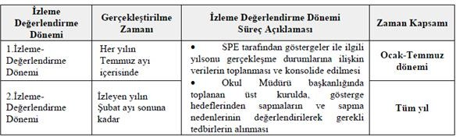

#### Tablo 10: 2024-2028 Stratejik Plan İzleme ve Değerlendirme Tablosu

|  |  |  |  |  |  |  |
| --- | --- | --- | --- | --- | --- | --- |
| **NO** | **ÖĞRETMENLER İÇİN KONU BAŞLIKLARI** | **Kesinlikle Katılıyorum** | **Katılıyorum** | **Kararsızım** | **Kesinlikle Katılmıyorum** | **Katılmıyorum** |
| 01- | Okulun misyonu ve vizyonunu tam olarak anlıyorum. | **(x )** | **( )** | **( )** | **( )** | **( )** |
| 02- | Okulda eğitim ve yönetim kalitesi sürekli olarak gelişiyor. | **( )** | **(x )** | **( )** | **( )** | **( )** |
| 03- | Okul temiz ve hijyeniktir. | **( )** | **(x )** | **( )** | **( )** | **( )** |
| 04- | Okul, öğrencilerin ve personelin güvenliğini sağlamak için uygun güvenlik  önlemleri alır. | **(x )** | **( )** | **( )** | **( )** | **( )** |
| 05- | Okul, yeni kabul edilen öğrencilere uygun desteği sağlar. | **( )** | **(x )** | **( )** | **( )** | **( )** |
| 06- | Okulumuz mesleki yeterliliğimi geliştirmek için eğitim fırsatları sunuyor. | **( )** | **(x )** | **( )** | **( )** | **( )** |
| 07- | Okul yönetimimiz öğretmenleri etkin bir şekilde yönlendirir. | **(x )** | **( )** | **( )** | **( )** | **( )** |
| 08- | Okulumuz, öğrencilerin öğrenme ilgisini uyandıracak bir öğrenme ortamı oluşturmuştur. | **( )** | **(x )** | **( )** | **( )** | **( )** |
| 09- | Etkili bir öğretmen olmak için ihtiyaç duyduğum kaynaklara erişimim var. | **(x )** | **(x )** | **( )** | **( )** | **( )** |
| 10- | Bana sunulan kaynakları kullanmak için gerekli eğitime sahibim. | **( )** | **(x )** | **( )** | **( )** | **( )** |
| 11- | Okulumuzun, farklı ihtiyaçları olan öğrencileri desteklemek için etkin bir politikası vardır. | **( )** | **(x )** | **( )** | **( )** | **( )** |
| 12- | Okulumuz müfredat uygulamasını etkin bir şekilde izler. | **( )** | **(x )** | **( )** | **( )** | **( )** |
| 13- | Okulumuz, velilere uygun etkinlikler düzenlemektedir. | **( )** | **(x )** | **( )** | **( )** | **( )** |
| 14- | Diğer öğretmenlerle iş birliği yaparım. | **(x )** | **( )** | **( )** | **( )** | **( )** |
| 15- | Okul personeli arasında dostane bir ilişki sürdürülür. | **(x )** | **( )** | **( )** | **( )** | **( )** |
| 16- | Takım ruhumuz ve moralimiz yüksek. | **( x)** | **( )** | **( )** | **( )** | **( )** |
| 17- | Okulumuza aidiyet hissediyorum. | **( )** | **(x )** | **( )** | **( )** | **( )** |

|  |  |  |  |  |  |  |
| --- | --- | --- | --- | --- | --- | --- |
| **NO** | **VELİLER İÇİN KONU BAŞLIKLARI** | **Kesinlikle Katılıyorum** | **Katılıyorum** | **Kararsızım** | **Kesinlikle Katılmıyorum** | **Katılmıyorum** |
| 01- | Okulun misyonu ve vizyonunu tam olarak anlıyorum. | **( )** | **( x)** | **( )** | **( )** | **( )** |
| 02- | Okulda eğitim ve yönetim kalitesi sürekli olarak gelişiyor. | **( )** | **( x)** | **( )** | **( )** | **( )** |
| 03- | Okul temiz ve hijyeniktir. | **( )** | **( x)** | **( )** | **( )** | **( )** |
| 04- | Okul, öğrencilerin ve personelin güvenliğini sağlamak için uygun güvenlik önlemleri alır. | **( )** | **(x )** | **( )** | **( )** | **( )** |
| 05- | Okul, yeni kabul edilen öğrencilere uygun desteği sağlar. | **( )** | **(x )** | **( )** | **( )** | **( )** |
| 06- | Okul, çocuğumun okumaya olan ilgisini geliştirmesine yardımcı olabilir. | **( )** | **( x)** | **( )** | **( )** | **( )** |
| 07- | Okul çocuğumun öğrenme ilgisini güçlendiriyor. | **( )** | **( )** | **( )** | **( )** | **( )** |
| 08- | Okul çocuğumun ahlaki gelişimini teşvik edebilir. | **( )** | **( x)** | **( )** | **( )** | **( )** |
| 09- | Okulda kullanılan değerlendirme yöntemleri çocuğumun gelişimini tüm yönleriyle anlamama yardımcı oluyor. | **( )** | **( x)** | **( )** | **( )** | **( )** |
| 10- | Okul, çocuğumun öğrenme performansı ve gelişimi hakkında beni iyi bilgilendiriyor. | **( )** | **(x )** | **( )** | **( )** | **( )** |
| 11- | Okul çocuğuma duygusal rahatsızlık ve öğrenme güçlükleri ile karşılaştığında yeterli desteği ve rehberlik sağlar. | **( )** | **( x)** | **( )** | **( )** | **( )** |
| 12- | Öğretmenlerin benimle iletişim kurma yöntemlerinden memnunum. | **( )** | **( x)** | **( )** | **( )** | **( )** |
| 13- | Herhangi bir problem durumunda müdür endişelerime cevap veriyor. | **( )** | **( x)** | **( )** | **( )** | **( )** |
| 14- | Okulda, velilerin ihtiyaçlarına uygun eğitim faaliyetleri düzenlenir. | **( )** | **( x)** | **( )** | **( )** | **( )** |
| 15- | Okul, çocukların gelişimini desteklemek için velilerle iyi bir ilişki kurar. | **( )** | **( x)** | **( )** | **( )** | **( )** |
| 16 | Okul, aktif veli katılımını teşvik eder. | **( )** | **(x )** | **( )** | **( )** | **( )** |
| 17- | Okulun veli etkinliklerine aktif olarak katılırım. | **( )** | **(x )** | **( )** | **( )** | **( )** |
| 18- | Bir veli olarak okula aidiyet hissediyorum. | **( )** | **( x)** | **( )** | **( )** | **( )** |
| 19- | Çocuğumun ev ödevlerini tamamlamasını sağlarım. | **( )** | **( x)** | **( )** | **( )** | **( )** |
| 20- | Çocuğumu okumaya teşvik ederim. | **( )** | **( x)** | **( )** | **( )** | **( )** |
| 21- | Çocuğumun her gün okula gitmesini sağlarım. | **( )** | **( x)** | **( )** | **( )** | **( )** |
| 22- | Çocuğumun eğitiminde aktif bir ortağım. |  |  |  |  |  |

**KARTAL MEHMET HİLMİ ALTAY MÜDÜRLÜĞÜ 2024-2028 STRATEJİK PLAN ÜST KURULU**

5018 Sayılı Kamu Mali Yönetimi ve Kontrol Kanunu ve Millî Eğitim Bakanlığı’nın 06.10.2022 tarihli ve 2022/21 sayılı Genelgesi doğrultusunda “Stratejik Plan Hazırlama Ekibi” tarafından hazırlanan Yakacık Mesleki ve Teknik Anadolu Lisesi Müdürlüğü 2024-2028 Stratejik Planı incelenerek 01/01/2024 tarihinde Stratejik Plan Üst Kurulunca onaylanmıştır.

**Tarık Emre CEREN**

**Okul Müdürü**